СОДЕРЖАНИЕ

Введение
Тест 1. Что у нас над головой?
Тест 2. Что у нас под ногами?
Тест 3. Что растет на подоконнике?
Тест 4. Что растет на клумбе?
Тест 5. Что это за листья?
Тест 6. Что такое хвоинки?
Тест 7. Что общего у разных растений?
Тест 8. Кто такие насекомые?
Тест 9. Кто такие рыбы?
Тест 10. Кто такие птицы?
Тост 11. Кто такие звери?
Тест 12. Что такое зоопарк?
Тест 13. Проверочная работа за 1 четверть. Вариант 1.
Тест 14. Проверочная работа за 1 четверть. Вариант 2.
Тест 15. Что окружает нас дома?
Гест 16. Что умеет компьютер?
Тест 17. Что вокруг нас может быть опасным?
Тест 18. Что мы знаем о нашей стране и своем городе (селе)?
Тест 19. На что похожа наша планета?
Тест 20. Куда текут реки?
Тест 21. Откуда в наш дом приходят вода и электричество?
Тест 22. Откуда берутся снег и лед?
Тест 23. Как живут растения?
Тест 24. Как живут животные?
Тест 25. Как ухаживать за кошкой и собакой?
Тест 26. Как зимой помочь птицам?
Тест 27. Проверочная работа за 2 четверть. Вариант 1
Тест 28. Проверочная работа за 2 четверть. Вариант 2
Тест 29. Как путешествует письмо?
Тест 30. Откуда берутся шоколад, изюм и мед?
Тест 31. Откуда берется и куда девается мусор?
Тест 32. Откуда в снежках грязь?
Тест 33. Когда придет суббота?
Тест 34. Когда наступит лето?
Тест 35. Где живут белые медведи?
Тест 36. Где живут слоны?
Тест 37. Где зимуют птицы?
Тест 38. Когда появилась одежда?
Тест 39. Когда изобрели велосипед?
Тест 40. Когда ты станешь взрослым?
Тест 41. Почему Солнце светит днем, а звезды — ночью?
Тест 42. Почему на Луне не живут люди?
Тест 43. Проверочная работа за 3 четверть. Вариант 1
Тест 44. Проверочная работа за 3 четверть. Вариант 2
Тест 45. Почему идет дождь и дует ветер?
Тест 46. Почему звенит звонок? Почему радуга разноцветная?
Тест 47. Почему их так назвали?
Тест 48. Почему не нужно рвать цветы и ловить бабочек?
Тест 49. Почему нужно есть много овощей и фруктов?
Тест 50. Почему нужно чистить зубы и мыть руки?
Тест 51. Зачем мы спим ночью?
Тест 52. Зачем строят корабли?
Тест 53. Зачем нужны автомобили?
Тест 54. Почему поезда такие длинные?
Тест 55. Зачем нужны самолеты?
Тест 56. Зачем летают в космос?
Тест 57. Почему мы часто слышим слово «экология»?
Тест 59. Проверочная работа за 4 четверть. Вариант 2.
Проверь себя
Поле чудес «Животные-хищники»

В процессе обучения важное значение имеет учет знаний, умений и навыков школьников. Учитель каждый день следит за успехами детей, контролирует уровень усвоения материала. Облегчить работу педагога в этом направлении могут тесты,
Тесты — задания, требующие выбора правильного ответа из предложенных вариантов. Их применение предполагает наличие у младших школьников определенного объема информации, поэтому они чаще всего применяются на этапах повторения или закрепления знаний. Тестовые задания помогают педагогу экономить время на проверку, выявлять индивидуальный уровень знаний учащихся и корректировать учебный процесс. Но надо помнить, что нельзя использовать тесты как единственную форму повторения и закрепления изученного материала.
В данном пособии тесты составлены по всем темам учебного комплекта «Мир вокруг нас» (автор А.А. Плешаков) для 1 класса, но также могут быть использованы и при работе по другим комплектам.
Каждый тест включает в себя 5 заданий. Тексты вопросов в 1 и 2 четверти читает педагог. Чтобы облегчить детям восприятие заданий, многие из них проиллюстрированы.
ТЕСТ 1
Что у нас над головой?
1. Обведи стрелочки, соответствующие правильному ответу.
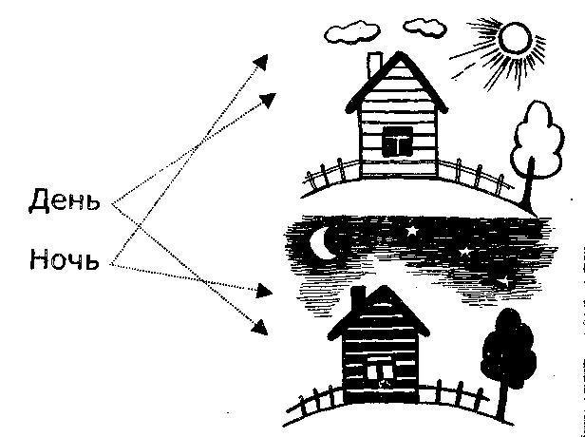

- На какой предмет похоже по форме Солнце?

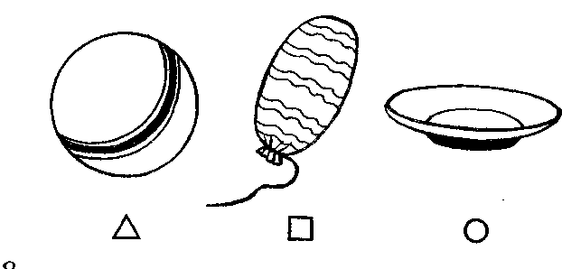

3. Выбери рисунок, на котором изображены слоистые облака.

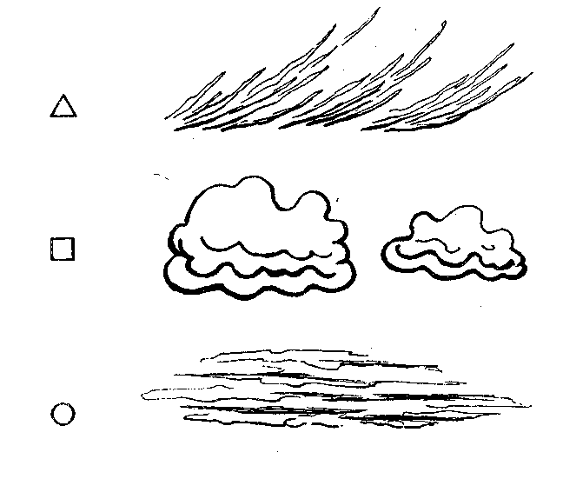
4. Выбери предмет, который летом защищает голову от солнца.
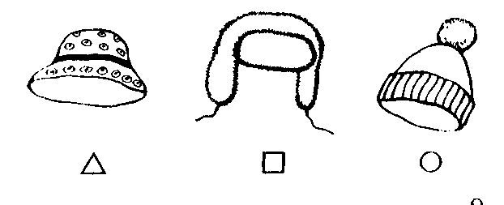

5. Выбери рисунок, на котором изображено созвездие Большой Медведицы.
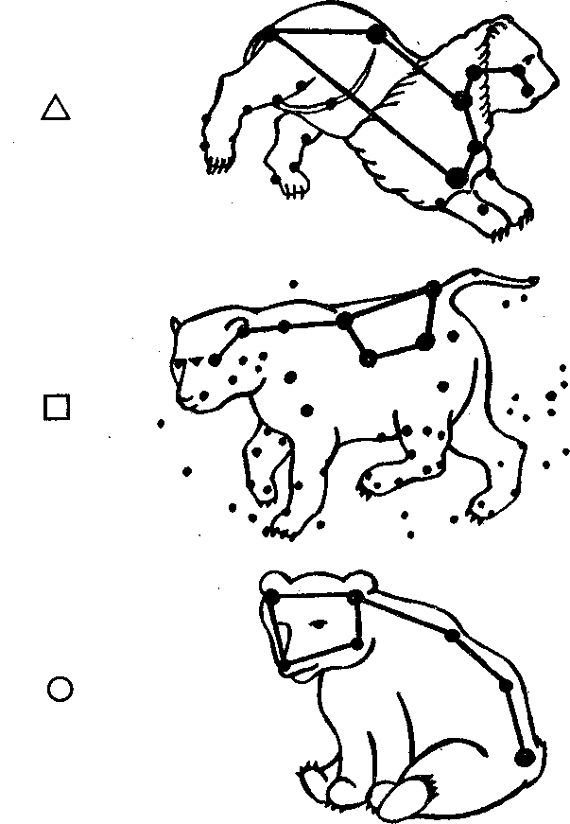
ТЕСТ 2
Что у нас под ногами?
1. Как называется камень, из которого можно высекать искры?
Δ гранит □ известняк ○ кремень
2. Как называется камень, который состоит из раковин морских животных?
Δ гранит □ известняк ○ кремень
3. Как называется камень, который состоит из маленьких зерен разного цвета?
Δ гранит □ известняк ○ кремень
4. Родственником какого камня является мел?
Δ гранит □ известняк ○ кремень
5. В состав какого камня входят слюда, кварц и шпат?
Δ гранита □ известняка ○ кремня
ТЕСТ 3

Что растет на подоконнике?

1. Какое растение изображено на рисунке?


Δ фиалка
□ калла
○кактус

2. Какое растение изображено на рисунке?

Δ фиалка
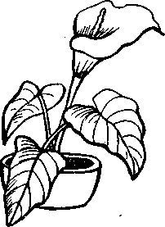
□ сансевьера
○ калла

3. Какое растение изображено рисунке?

Δ фиалка

□ гиппеаструм
○ бегония

4. Какое растение изображено на рисунке?


Δ калла
□ сансевьера
○ кактус

5. Какое растение изображено на рисунке?

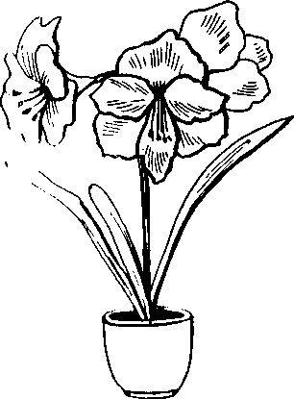

Δ сансевьера
□ гиппеаструм
○ традесканция

ТЕСТ 4

Что растет на клумбе?

1. Какое растение изображено на рисунке?

Δ гладиолус
□ гиацинт
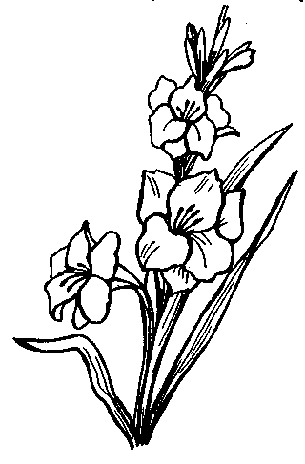
○сансевьера

2. Какое растение изображено на рисунке?

Δ фиалка
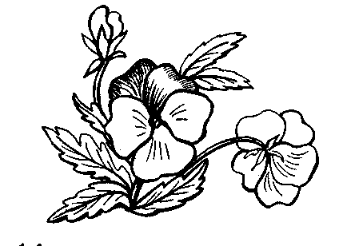
□ анютины глазки
○ петуния

3. Какое растение изображено на рисунке?
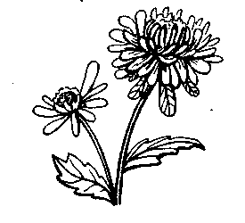

Δ гладиолус
□ астра
○ петунья

4. Какое растение изображено на рисунке?

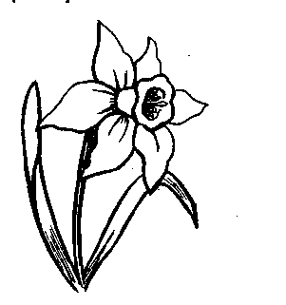
Δ календула
□ космея
○ нарцисс

5. Какое растение изображено на рисунке?


Δ тюльпан
□ петуния
○ мак

ТЕСТ 5

Что это за листья?

1. С какого дерева этот лист?

Δ клена
□ дуба
○ каштана

2. С какого дерева этот лист?
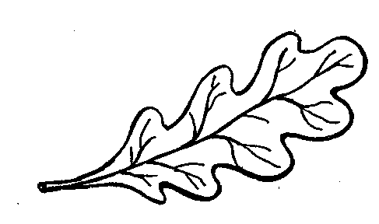
Δ дуба
□ каштана
○ осины

3. С какого дерева этот лист?

Δ каштана
□ клена
○ рябины

4. С какого дерева этот лист?


Δ каштана
□ дуба
○ рябины

5. С какого дерева этот лист?

Δ клена
□ березы
○ рябины

ТЕСТ 6

Что такое хвоинки?

1. С какого дерева эта шишка?
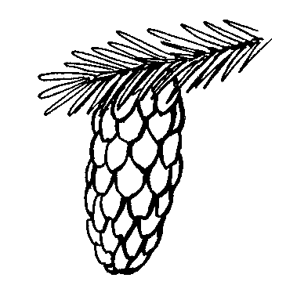
Δ ели
□сосны
○ лиственницы

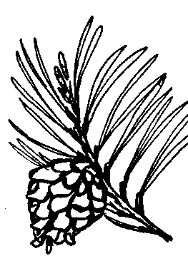
2. С какого дерева эта шишка?

Δ ели
□сосны
○ лиственницы

3. От какого дерева эта ветка?

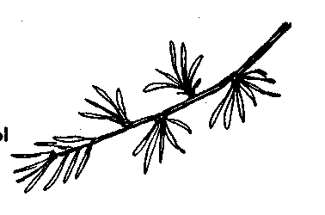
Δ ели
□сосны
○ лиственницы

4. От какого дерева эта ветка?
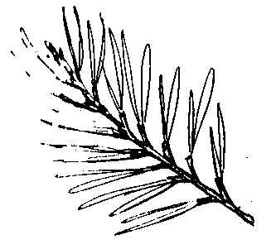
Δ ели
□сосны
○ лиственницы

5. От какого дерева эта ветка?

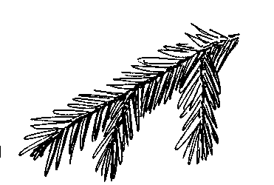
Δ ели
□сосны
○ лиственницы

ТЕСТ 7

Что общего у разных растений?

1. Какая часть растения находится под землей?

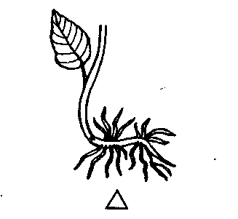



2. На месте какой части у растений появляется плод?

Δ стебля
□ листа
○ цветка

3. Внутри какой части у растения находятся семена?

Δ стебля
□ цветка
○ плода

4. Что мы едим у гороха?

Δ стебель
□ плод
○ семена

5. Что мы едим у петрушки?

Δ листья
□ плоды
○ цветки
ТЕСТ 8

Кто такие насекомые?

- Кто не является насекомым?

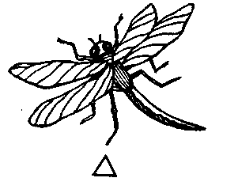

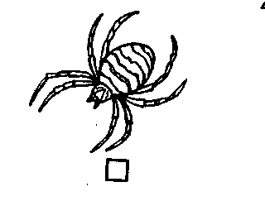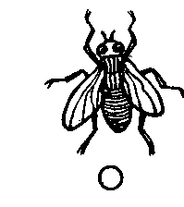

2. Сколько ног у насекомых?

Δ 4 ноги
□ 6 ног
○ 8 ног

3. Из скольких частей состоит тело насекомых?

Δ из одной части
□ из двух частей
○ из трех частей

4. Узнай героя загадки.

Летит, пищит
ножки длинные тащит
Случай не упустит:
Сядет и укусит

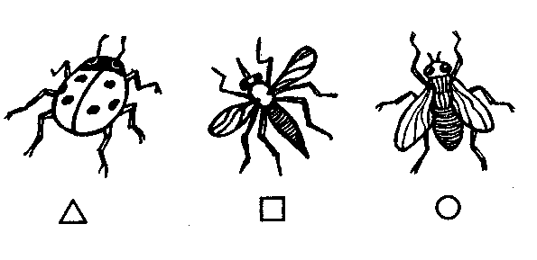

5. Какое насекомое дает человеку мед?

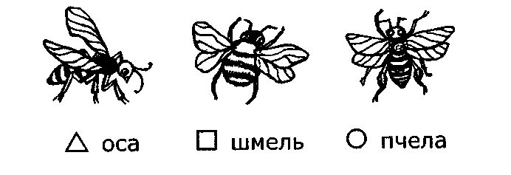

ТЕСТ 9
Кто такие рыбы?

1. Чем рыбы отличаются от других животных?
Δ умеют плавать
□ у них есть чешуя
○ могут дышать под водой

- Узнай героя загадки:

Мастер шубу себе сшил,
Иглы вынуть позабыл

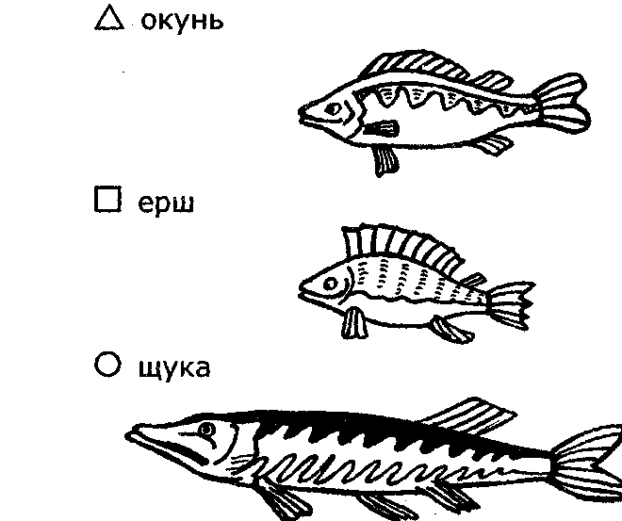

3. В каком водоеме живут сом, щука
и карась?
Δ в реке
□ в море
○ в океане

4. В каком водоеме живут камбала,
сельдь и треска?
Δ в реке
□ в море
○ в пруду

5. Из чего у рыб появляется потомство?
Δ из яиц
□ из икры
○ из кокона
ТЕСТ 10
Кто такие птицы?

1. Кто не является птицей?

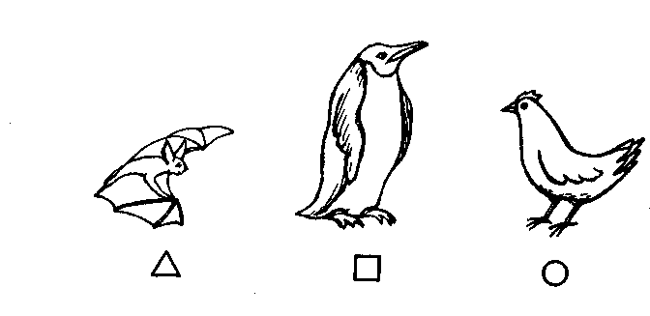

2. Чем птицы отличаются от других животных?

Δ могут летать
□ вьют гнезда
○ у них есть перья

3. Какая птица осенью улетает на юг?

Δ воробей
□ ласточка
○ синица

4. Какая птица не умеет летать?

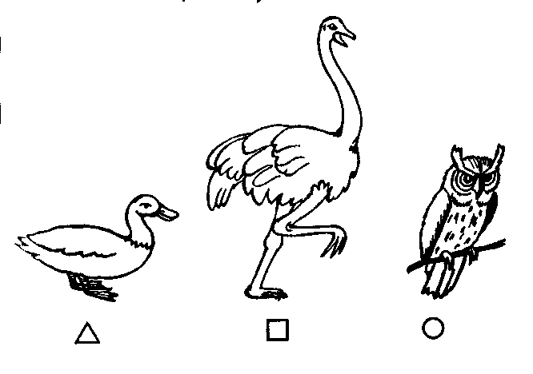

5. Какая птица самая крупная в мире?

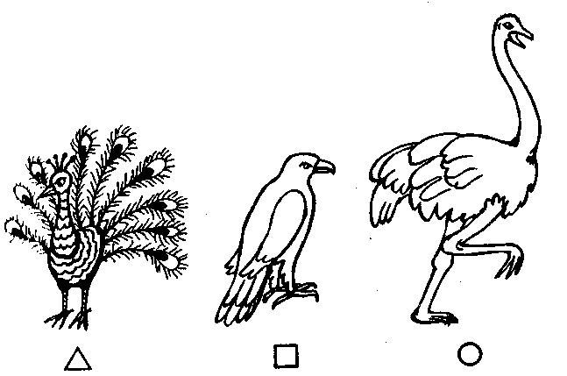

ТЕСТ 11
Кто такие звери?

1. Кто не является зверем?
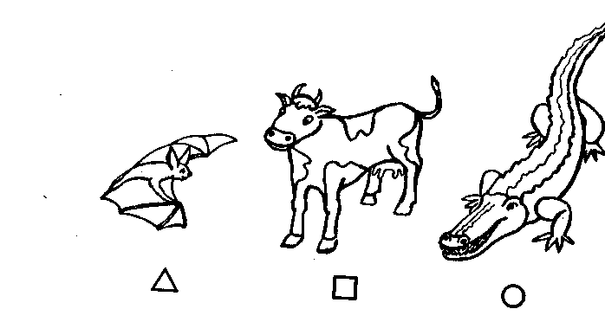

2. Чем звери отличаются от других животных?

Δ они большие
□ их тело покрыто шерстью
○ они умеют хорошо бегать

3. Сколько конечностей у большинства зверей?

Δ 2 конечности
□ 4 конечности
○ 6 конечностей

- Какое животное не водится у нас в стране?

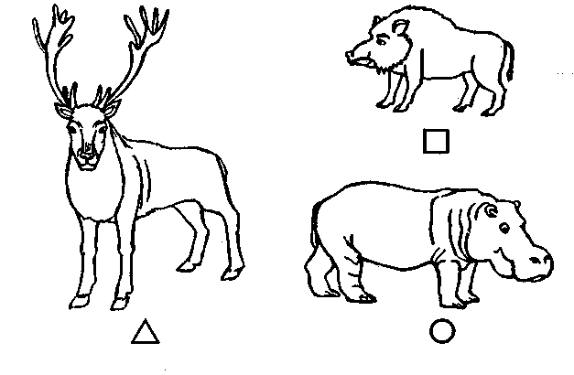

5. Какой из зверей не обитает в воде?

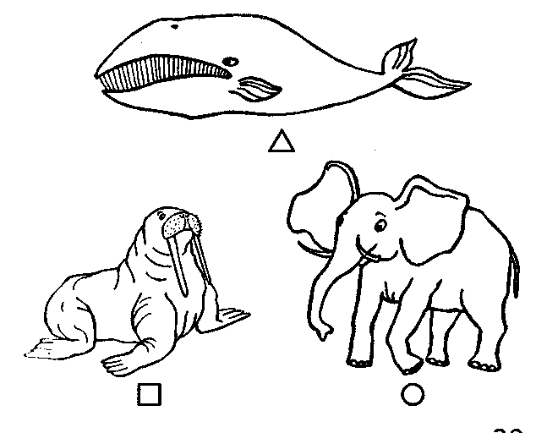

ТЕСТ 12
Что такое зоопарк?

- Как называется место, где в неволе содержат диких животных для того, чтобы показывать и изучать их?

Δ лес
□ зоопарк
○ выставка

2. Что посетителям можно делать в зоопарке?

Δ кормить зверей
□ шуметь
○ смотреть на зверей

3. Какое животное изображено на рисунке?

Δ тигр
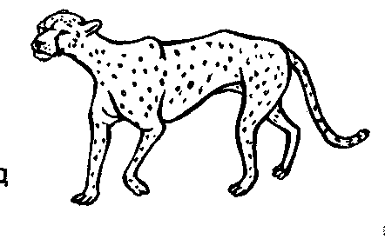
□ лев
○ гепард

4. Какого зверя можно увидеть в зоопарке?

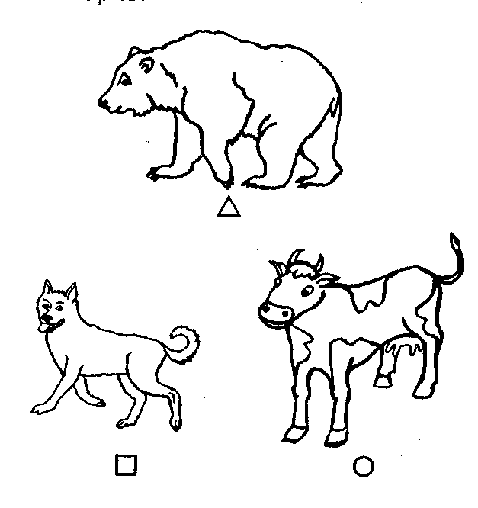

5. Как называется площадка, огороженная сеткой?

Δ домик
□ клетка
○ вольер

ТЕСТ 12

Проверочная работа за 1 четверть

Вариант 1

1. В какое время суток можно увидеть на небе звезды?

Δ утром
□ днем
○ ночью

2. Какой минерал не входит в составе гранита?

Δ кварц
□ известняк
○ слюда

3. Что мы едим у огурца?

Δ плод
□ семена
○ стебель
4. Какой цветок не является комнатным?

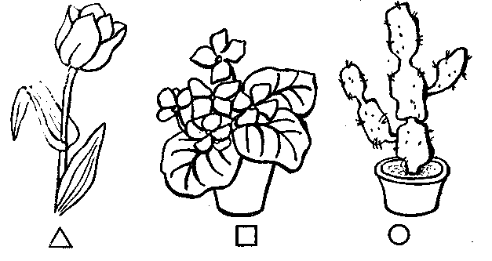

5. Какой цветок не растет на клумбе?

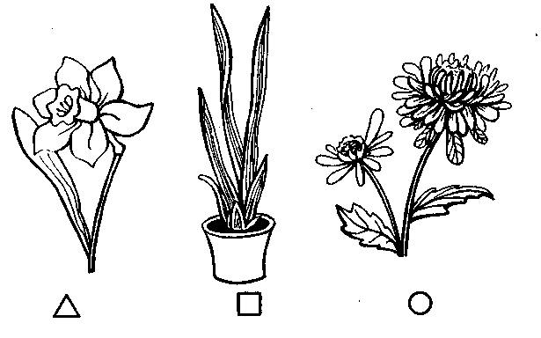

6. Сколько ног у насекомых?

Δ 4 ноги
□ 6 ног
○ 8 ног
7. Найди насекомое.
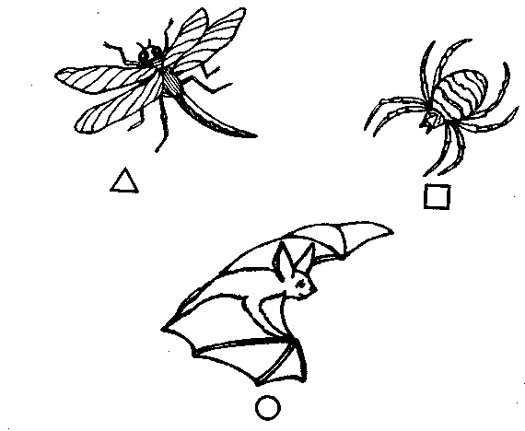
8. Чем рыбы отличаются от других животных?

Δ умеют плавать
□ тело покрыто чешуей
○ нет ног

9. Чем птицы отличаются от других животных?

Δ есть крылья
□ есть клюв |
○ тело покрыто перьями

10. Кто не является зверем?
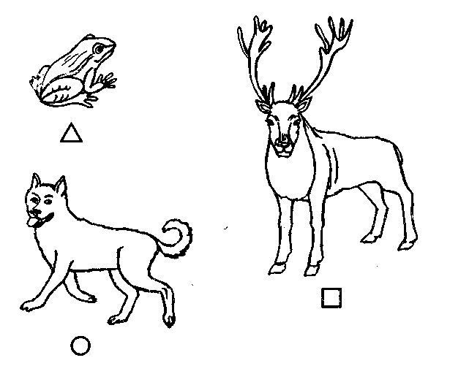
ТЕСТ 14

Проверочная работа за 1 четверть

Вариант 2
1. В какое время суток можно увидеть на небе Луну?
Δ утром
□ днем
○ночью

2. Какой минерал не входит в состав гранита?
Δ полевой шпат
□ мрамор
○кварц

3. Чем рыбы отличаются от других животных?

Δ умеют плавать
□ потомство появляется из икры
○ тело покрыто чешуей

4. Какой цветок не является комнатным?

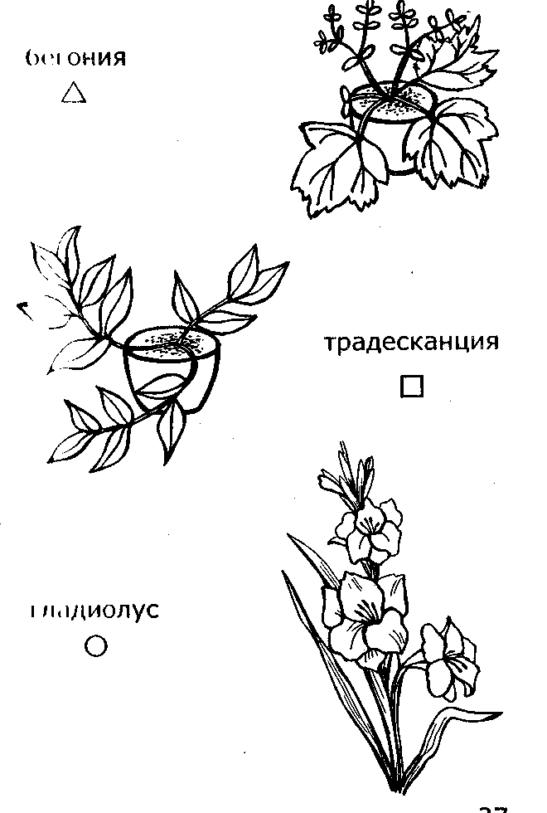

5. Какой цветок не растет на клумбе?

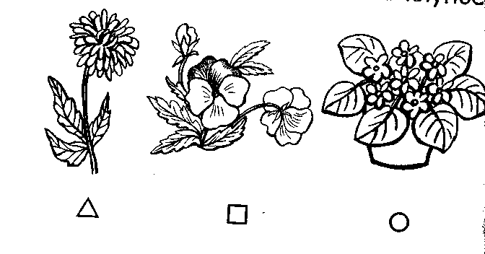

6. Что мы едим у арбуза?

Δ плод
□ семена
○ стебель

7. Найди насекомое.
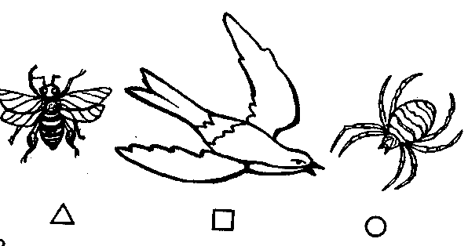

8. Из скольких частей состоит тело насекомых?

Δ из двух
□ из трех
○ из четырех

9. Чем птицы отличаются от других животных?

Δ умеют летать
□ потомство появляется из яиц
○ тело покрыто перьями

10. Кто не является зверем?
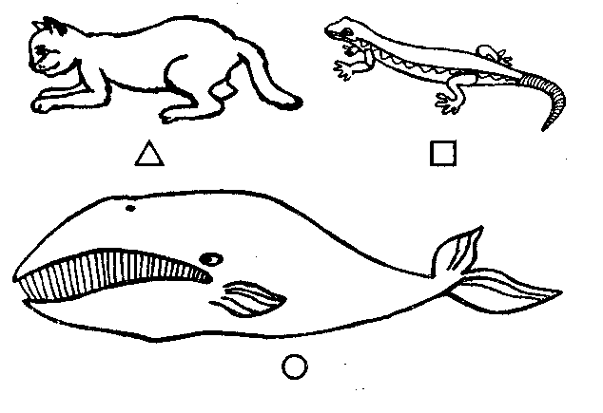

ТЕСТ 15

Что окружает нас дома?

1. Какой предмет лишний?
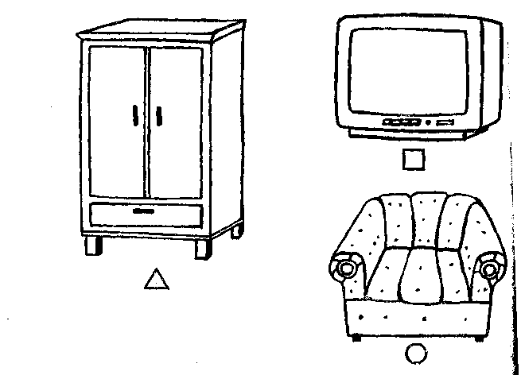

2. Что такое панама, шапка и кепка?

Δ одежда;
□ обувь;
○ головные уборы.

3 Что такое ложка, вилка и нож?

Δ посуда
□ столовые приборы
○ мебель

4. Какой предмет лишний?

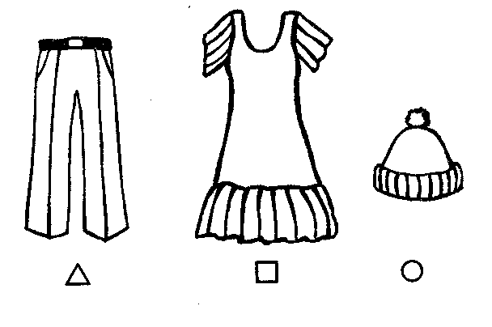

5. Какой предмет лишний?

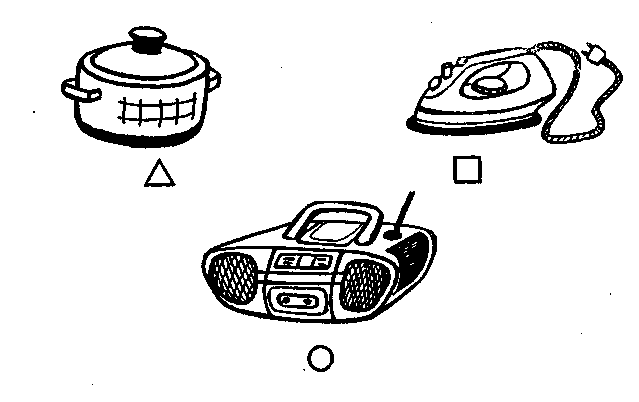

ТЕСТ 16

Что умеет компьютер?

1. Как называется устройство для введения букв, цифр и других знаков?

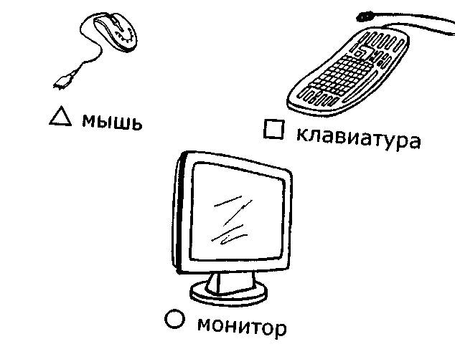

2. Как называется устройство для введения информации в компьютер?

Δ мышь
□ клавиатура
○ монитор
3. Как называется устройство для выдачи информации?
Δ мышь
□ клавиатура
○ монитор

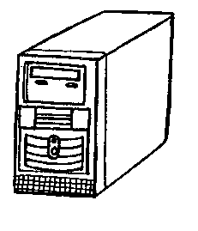
4. Как называется это устройство?

Δ монитор
□ мышь
○ системный блок

5. Как называется устройство, которое помогает распечатать набранный текст на бумаге?

Δ сканер
□ принтер
○ ксерокс
ТЕСТ 17

Что вокруг нас может быть опасным?

1. Какую травму можно нанести иглой, спицами и шилом?

Δ порез
□ укол
○ ожог

2. Какую травму можно нанести утюгом, чайником и кастрюлей?
Δ порез
□ укол
○ ожог

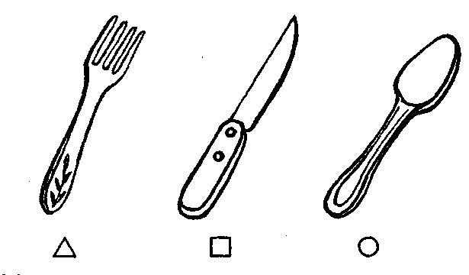
3. Каким предметом можно порезаться?

4. На какой сигнал светофора можно переходить улицу?
Δ зеленый
□ желтый
○ красный
5. Где можно переходить улицу?

Δ где нет машин
□ где переходят другие люди
○ где нарисована «зебра»
ТЕСТ 18

Что мы знаем о нашей стране и о своем городе (селе)?

1. Раскрась флаг России.


2. Какой город является столицей России?

Δ Санкт-Петербург
□ Москва
○ Новгород

3. Назови самое глубокое озеро России.

Δ Енисей
□ Амур
○ Байкал

4. Какой из гербов является символом России?

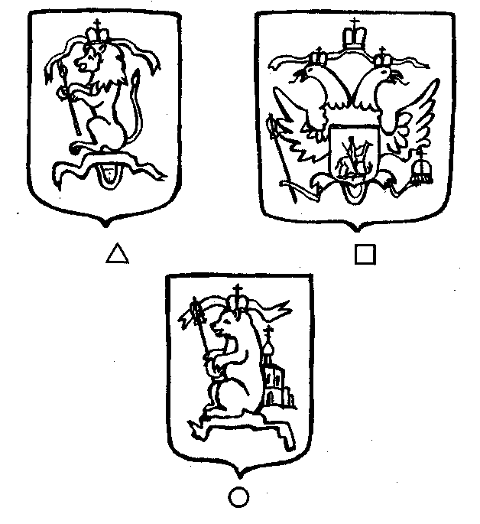

5. Чем для государства являются флаг, герб и гимн?

Δ знаками
□ символами
○ традицией
ТЕСТ 19

На что похожа наша планета?

1. Какую форму имеет Земля?

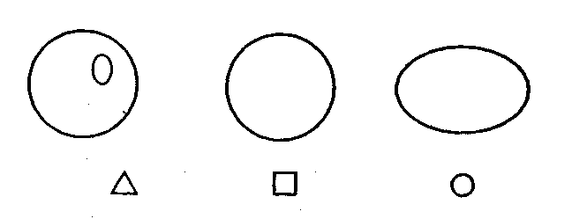

- Сравни по размерам Землю и Солнце.

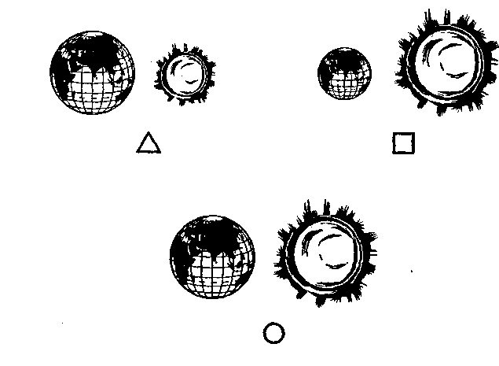

3. Каким цветом на глобусе и картах изображают горы?

Δ зеленым
□ желтым
○ коричневым

4. Каким цветом на глобусе и картах изображают леса?

Δ зеленым
□ желтым
○ коричневым

5. Каким цветом на глобусе и картах изображают океаны, моря и реки?

Δ зеленым
□ желтым
○ синим
ТЕСТ 20

Куда текут реки?

1. Что такое Ока, Москва и Енисей?

Δ города
□ реки
○ моря

2. В какое море Волга несет свои воды?

Δ в Черное
□ в Баренцево
○ в Каспийское

- Кто управляет теплоходом?

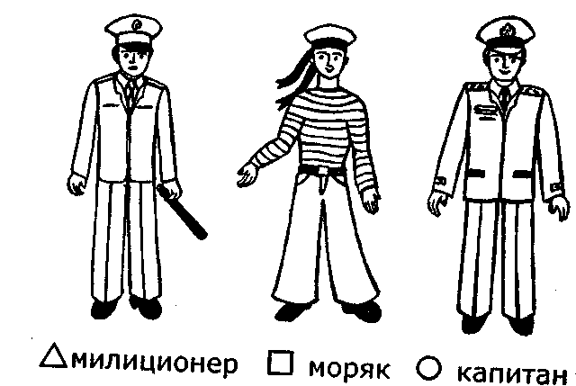

4. Какая в море вода?

Δ соленая
□ пресная
○ сладкая

5. На чем можно путешествовать по реке?

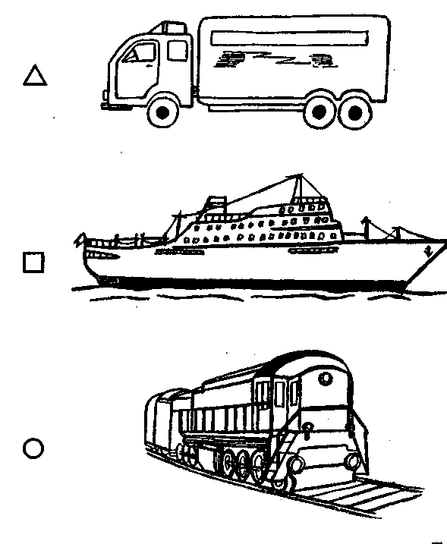

ТЕСТ 21

Откуда в наш дом приходят вода и электричество?

1. Что можно найти в неочищенной воде?
Δ витамины
□ микробы
○ полезные вещества

2. Что надо сделать, чтобы вода стала чище?

Δ поставить воду в холодильник
□ добавить в воду чистящее средство
○ профильтровать воду

3. Соедини стрелками: что от чего работает.

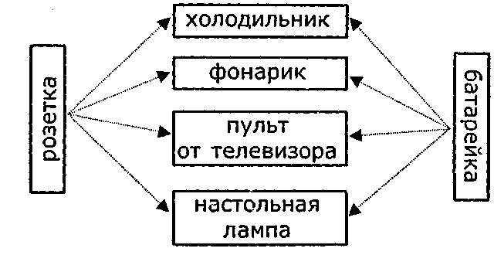

4. Что можно делать в электрооборудовании с вилкой и розеткой?

Δ вставлять вилку в розетку
□ трогать розетку мокрыми руками
○ выдергивать вилку за шнур

5. Что может освещать помещение, если в доме выключили электричество?
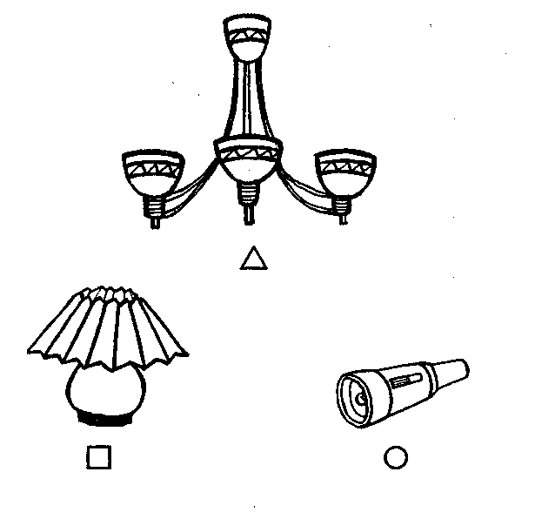

ТЕСТ 22
Откуда берутся снег и лед?

1. Какого цвета лед?
Δ бесцветный
□ белый
○ синий

2. Какого цвета снег?
Δ бесцветный
□ белый
○ голубой

3. Что образуется после таяния снега?
Δ пар
□ вода
○ туман

4. Какой снег?
Δ твердый
□ хрупкий
○ рыхлый

- Сколько лучей у снежинки?

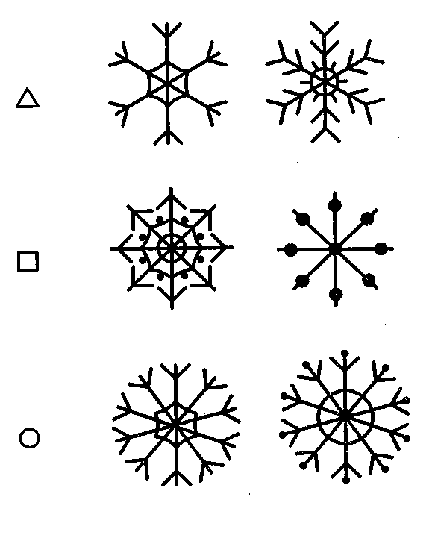

ТЕСТ 23

Как живут растения?
1. Обозначь по порядку этапы развития растения.
□ семя
□ взрослое растение с цветами и плодами
□ стебель и 2 листа
□ проросток с корешком
□ стебель

2. На каком рисунке изображен не правильный полив?

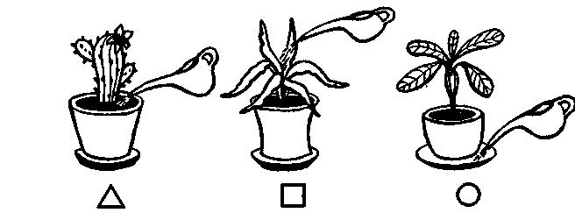

3. Плодом какого дерева является желудь?

Δ березы
□ клена
○ дуба
4. На каком рисунке неправильно убирают пыль с листьев?

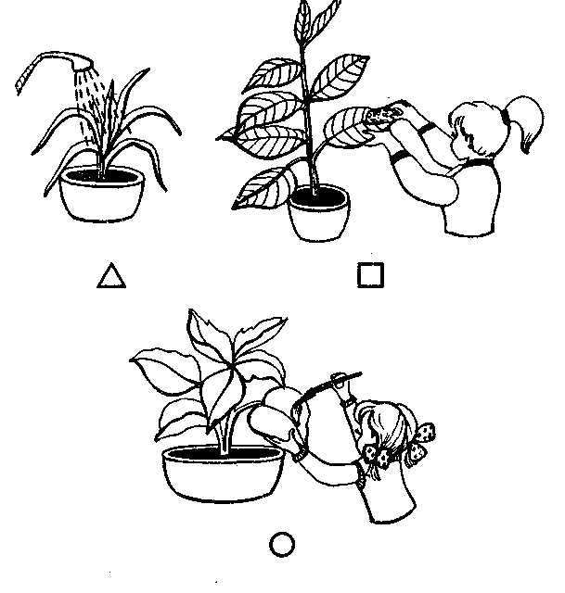

5. Почему комнатные растения ставят на подоконник?

Δ растения любят свет
□ растениям нужен воздух
○ так красиво
ТЕСТ 24

Как живут животные?

1. Чем животные отличаются от растений?

Δ дышат
□ размножаются
○ передвигаются

2. Где живут лиса, заяц и белка?

Δ в лесу
□ в поле
○ на лугу

- Кто не делает гнездо?

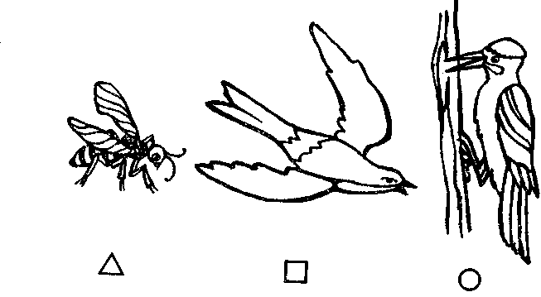

4. Где живут лягушка, бобр и щука?

Δ в лесу
□ в реке
○ в поле

- Кто строит хатку?

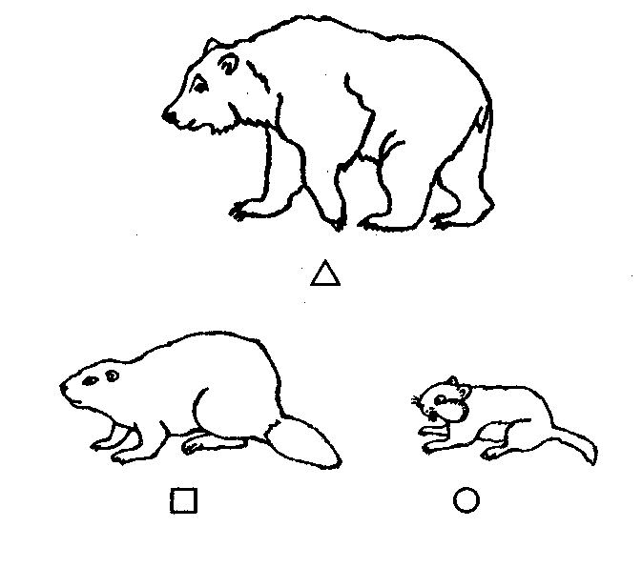

ТЕСТ 25
Как ухаживать за кошкой и собакой?

1. Что должно быть индивидуальным у каждого животного?

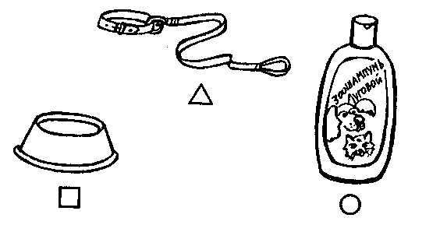

2. Что в течение всего дня должно быть в миске у каждого животного?
Δ вода
□ молоко
○ мясо

3. Что должны есть домашние животные?

Δ продукты с общего стола
□ то, что сами могут найти
○ специальный корм для животных

4. Что не надо делать хозяину домашнего животного?

Δ гулять с животным
□ класть животное в свою постель
○ играть с животным

5. К кому надо обращаться, если животное заболело?

Δ к тем, у кого есть такое же животное
□ к педиатру
○ к ветеринару
ТЕСТ 26
Как зимой помочь птицам?

- Какая птица не улетает на зиму в теплые края?

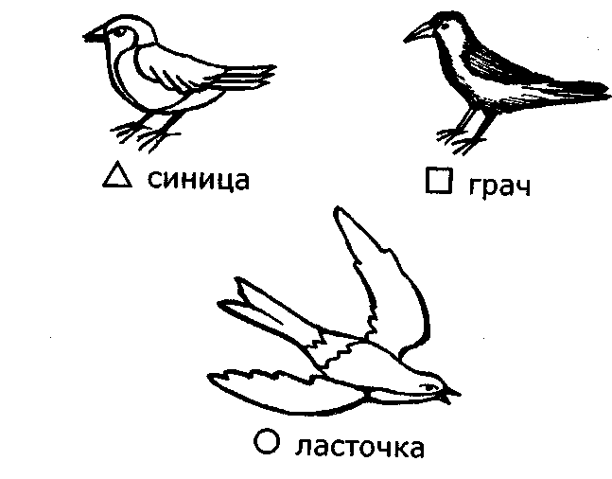

2. Какая птица имеет розовато-серое оперение и рыжеватый хохолок на голове?
Δ снегирь
□ поползень
○ свиристель

3. Какая из птиц является перелетной?

Δ воробей
□ поползень
○ стриж
4. Какая птица изображена на рисунке?

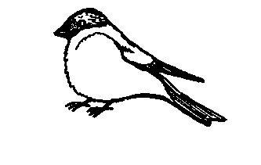
Δ дрозд
□ снегирь
○ синица

5. Какой корм птицы могут найти зимой без помощи человека?
Δ хлебные крошки
□ ягоды рябины
○ ягоды подсолнечника

ТЕСТ 27

Проверочная работа за 2 четверть

Вариант 1.

1. Что лишнее?

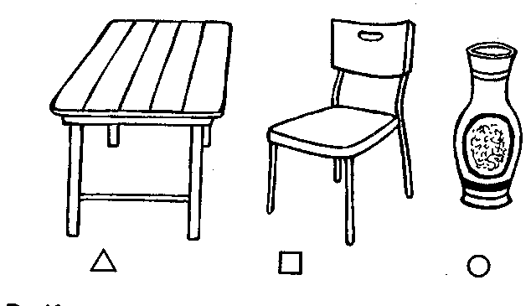

2. Каким цветом на карте изображают леса?

Δ зеленым
□ желтым
○ коричневым

3. Какого цвета лед?

Δ белый
□ голубой
○ бесцветный

4. Какое устройство в компьютере выдает информацию?

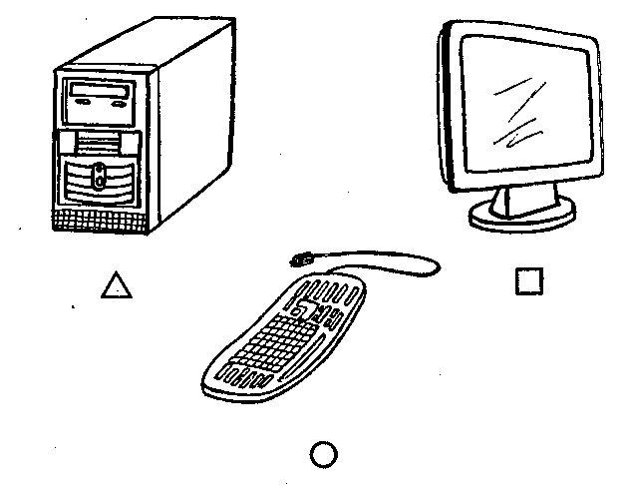

5. Что должен делать хозяин собаки, живущей в городской квартире?

Δ Отпускать собаку погулять на улицу.
□ Выгуливать собаку несколько раз в день.
○ Все время держать собаку дома.

6. Какой снег?

Δ твердый
□ хрупкий
○ рыхлый

7. Кто живет в гнезде?

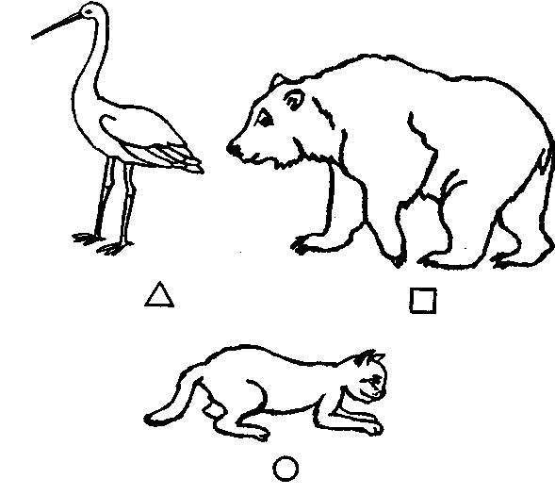

8. Какая птица зимующая?

Δ аист
□ стриж
○ поползень

9. Какая птица перелетная?

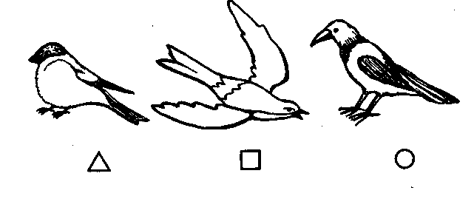
10. Каким предметом можно порезаться ?

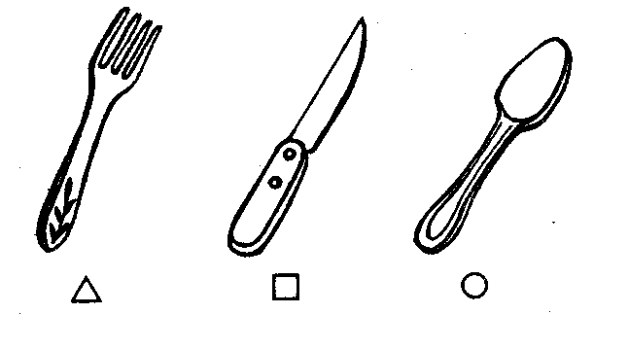

ТЕСТ 28
Проверочная работа за 2 четверть

Вариант 2

- Что лишнее?

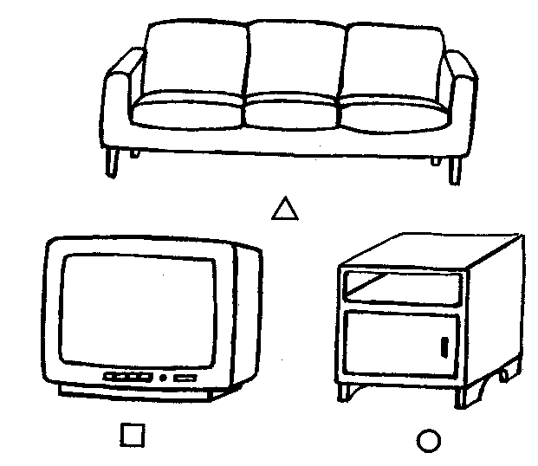

2 Каким цветом на глобусе изображают горы?

Δ синим
□ зеленым
○ коричневым

3. Какое устройство в компьютере вводит буквы, цифры и другие знаки?
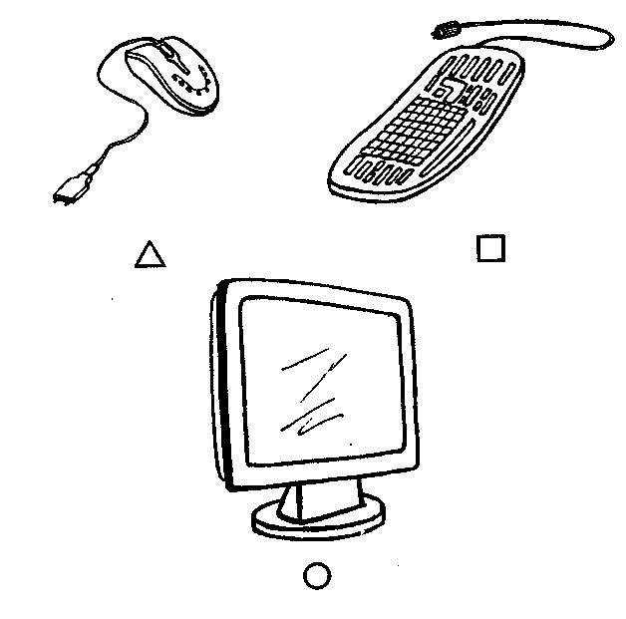

4. Что должен делать хозяин кошки, если она заболела?

Δ Выпустить ее на улицу.
□ Сходить с ней к ветеринару.
○ Спросить у знакомых, что делать с кошкой.

5. Какого цвета снег?

Δ белый
□ голубой
○ бесцветный

6. Во что превращается снег в тепле?

Δ в туман
□ в воду
○ в пар

7. Кто живет в норе?

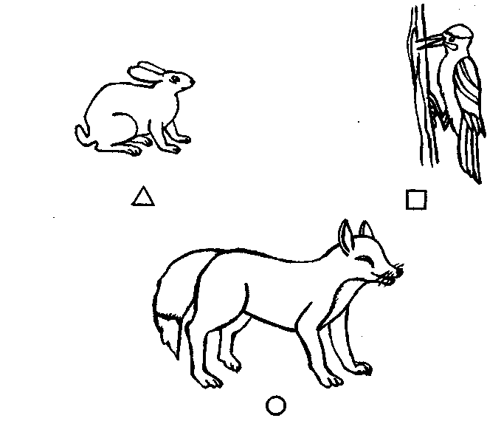

8. Какая птица перелетная?

Δ свиристель
□ аист
○ синица

9. Какая птица зимующая?

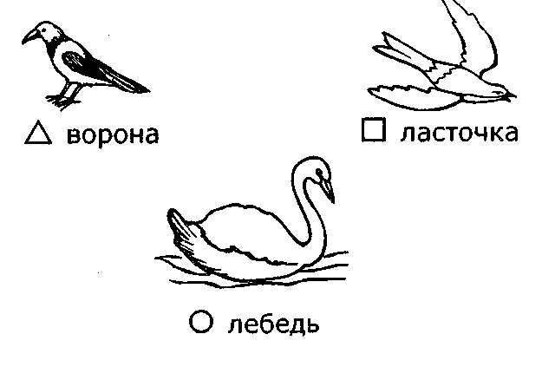

10. Где можно переходить улицу?

Δ где нет машин
□ где переходят другие люди
○ где нарисована «зебра»
ТЕСТ 29

Как путешествует письмо?

- Как называется бумажный пакетик для письма?

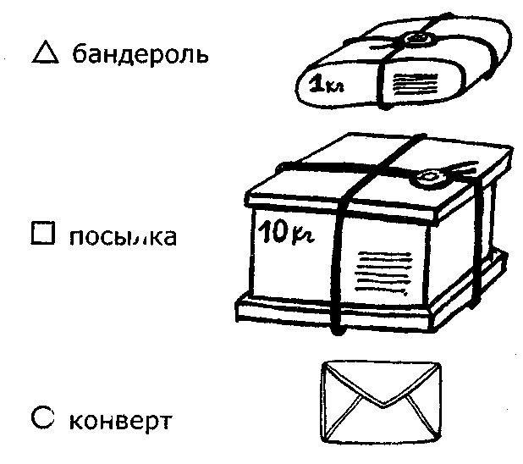

2 Как называют человека, который посылает письмо?

Δ отправитель
□ адресат
○ получатель

3. Как называется специальная почтовая карточка для открытого
письма?

Δ телеграмма
□ открытка
○ бандероль

4. Как называется вещь, посланная в специальной упаковке?
Δ письмо
□ телеграмма
○ посылка

5. Как называется бланк с сообщением, переданным по телеграфу?

Δ бандероль
□ телеграмма
○ открытка

ТЕСТ 30

Откуда берутся шоколад, изюм и мед?

1. Какое насекомое делает мед?

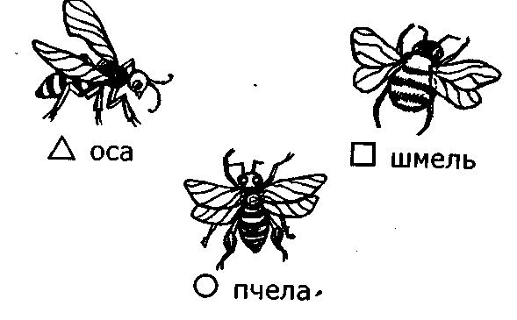

2. Из какого вещества сделаны соты, в которых собирается мед?

Δ из глины
□ из воска
○ из дерева

3. Высушенной ягодой какого растения является изюм?

Δ абрикоса
□ сливы
○ винограда

4. Назовите профессию человека, который делает шоколад.

Δ повар
□ кондитер
○ кулинар

5. Какой продукт врачи рекомендуют употреблять во время простуды?

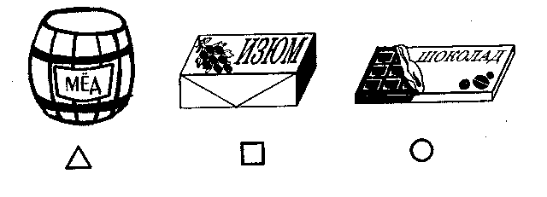

ТЕСТ 31

Откуда берется и куда девается мусор?

1. Куда должны вывозить мусор?

Δ к берегу реки
□ на свалку
○ в лес

2. Как называется эта машина?
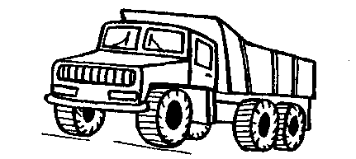

Δ самосвал
□ контейнеровоз
○ мусоровоз

3. Что можно не уносить из леса, закопать в землю?

Δ пищевые отходы
□ стеклянные бутылки
○ пластиковые пакеты

4. Предметы из какого материала дольше всего будут разлагаться в
земле?

Δ из пластмассы
□ из стекла
○ из бумаги

5. Что быстрее всего разложится в почве?

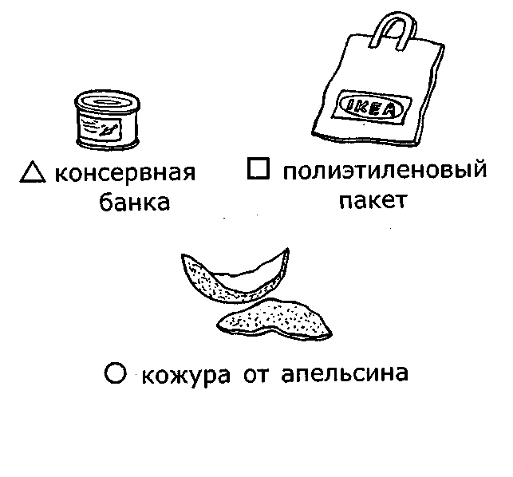

ТЕСТ 32

Откуда в снежках грязь?

1. Во что превратится снег в теплом помещении?

Δ в пар
□ в воду
○ в лед

2. Где чище всего будет снег?
Δ в лесу
□ в городе
○ в деревне

3. Какое из перечисленных средств передвижения загрязняет воздух?

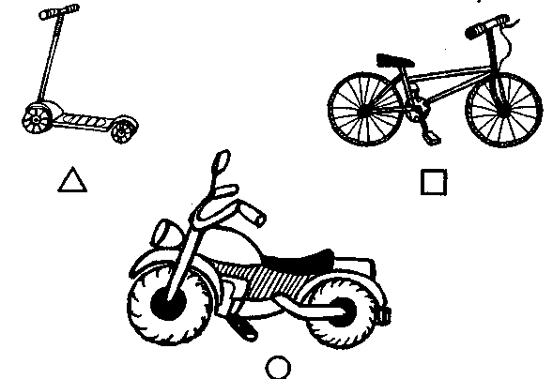

4. Куда должна идти грязная вода с фабрик и заводов?

Δ в городскую канализацию
□ в реку (море)
○ в очистные сооружения

5. Какой вид транспорта загрязняет воздух выхлопными газами?

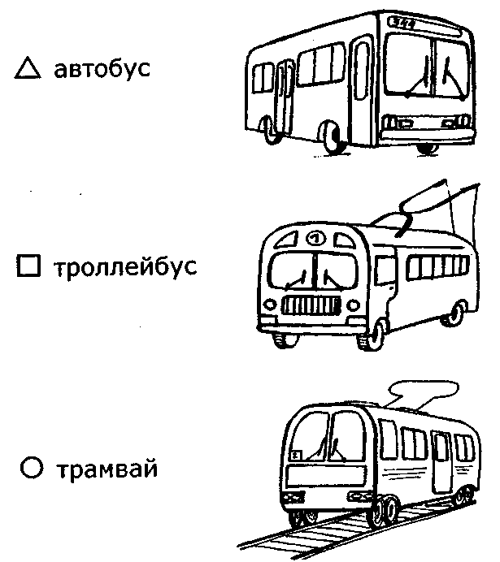

ТЕСТ 33
Когда придет суббота?

1. Какая цепочка составлена правильно?

Δ настоящее - прошлое - будущее
□ прошлое - настоящее - будущее
○ будущее - настоящее - прошлое

2. Какой вид транспорта люди использовали в прошлом?

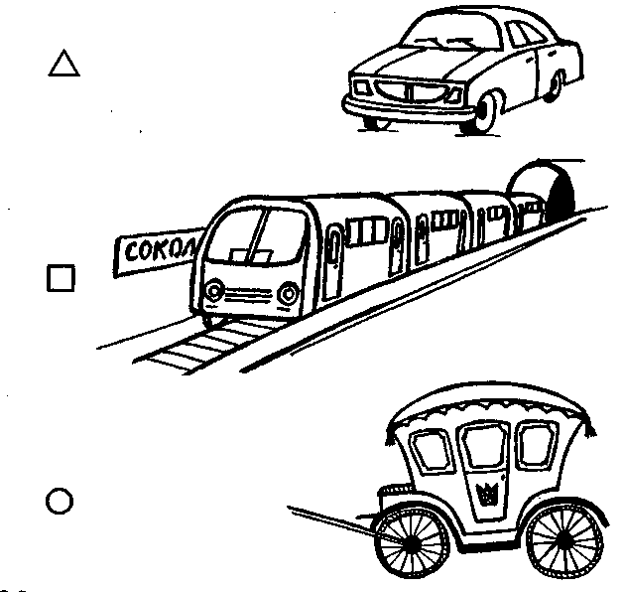

3. Когда вы будете учиться в 5 классе?

Δ в настоящее время
□ в будущем времени
○ в прошлом времени

4. В какой группе правильно указаны соседние дни недели?

Δ среда, четверг, пятница
□ понедельник, четверг, пятница
○ суббота, воскресенье, среда

5. В какой группе указаны только рабочие дни недели?

Δ пятница, суббота, среда
□ вторник, четверг, пятница
○ суббота, воскресенье, понедельник

ТЕСТ 34

Когда наступит лето?

1. В какой группе указаны времена года?

Δ понедельник, вторник, среда
□ январь, февраль, март
○ лето, осень, зима

2. В какой группе указаны весенние месяцы?

Δ июнь, июль, август
□ март, апрель, май
○ сентябрь, октябрь, ноябрь

3. После какого времени года наступит лето?

Δ после зимы
□ после весны
○ после осени

4. В какое время года люди носят шубы, шапки, варежки?

Δ зимой
□ весной
○ осенью

5. В какое время года начинается учебный год?

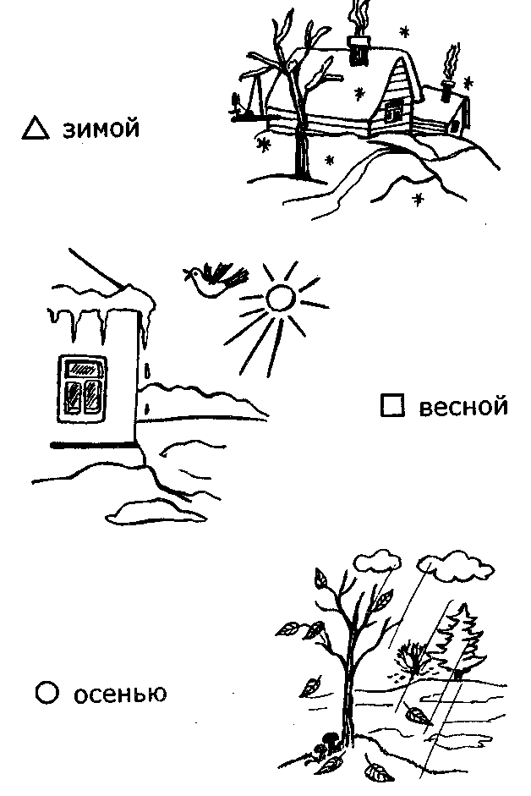

ТЕСТ 35

Где живут белые медведи?

1. Найди верное высказывание.

Δ Южный полюс расположен в районе Антарктиды.
□ Южный полюс расположен в районе Арктики.
○ Северный полюс расположен в районе Антарктиды.

2. Чем питается пингвин?
Δ ягодами
□ насекомыми
○ рыбой

3. Какое животное можно увидеть только в Антарктиде?

Δ морж
□ белый медведь
○ пингвин

4. Назови самого крупного хищного зверя на Земле.

Δ лев
□ белый медведь
○ слон

5. Какое животное можно увидеть только в Арктике?

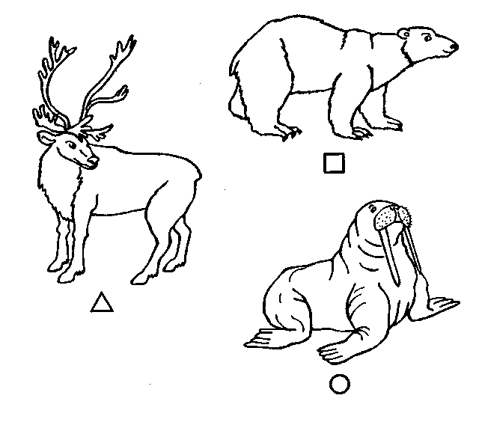

ТЕСТ 36

Где живут слоны?

1. Какая группа растений реже всего встречается в саванне?

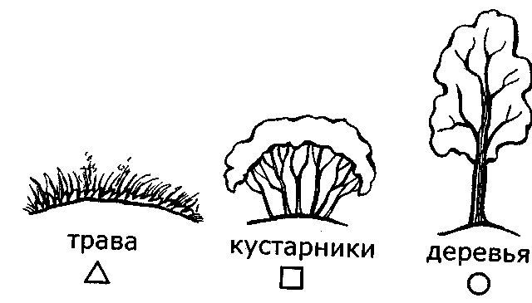

2. Где в саванне гнездятся птицы?
Δ на земле
□ на кустах
○ на деревьях

3. Какое животное суши самое крупное и тяжелое?

Δ лев
□ медведь
○ слон

4. Какое животное можно увидеть только в тропиках?

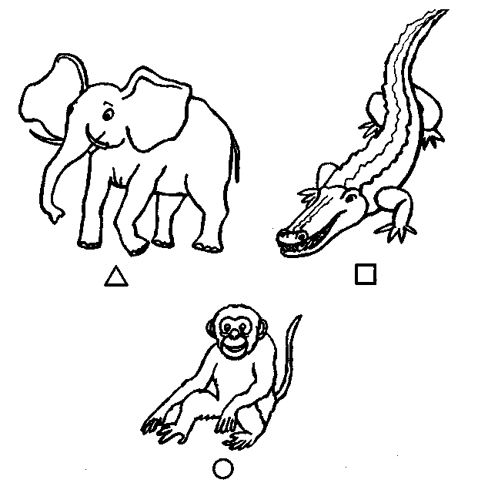

5. Чем питается слон?

Δ мелкими зверьками
□ насекомыми
○ растениями
ТЕСТ 37

Где зимуют птицы?

1. В какой группе названы только зимующие птицы?

Δ воробей, скворец, зяблик
□ сова, дятел, поползень
○ жаворонок, журавль, ласточка

2. Какая птица любит несоленое сало?

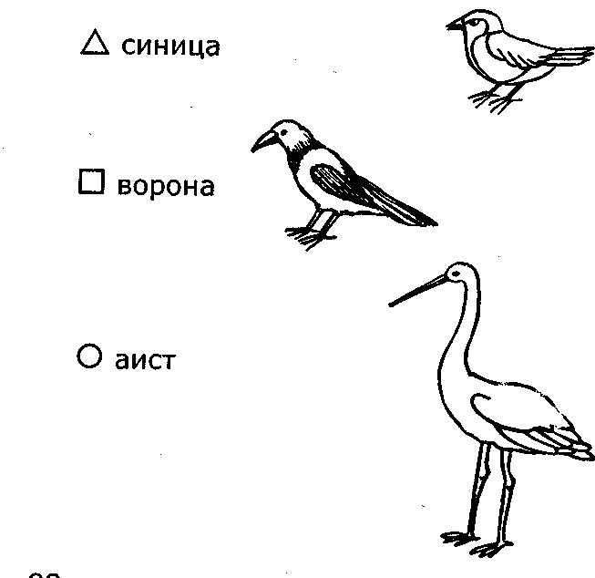

3. В какой группе названы только перелетные птицы?

Δ снегирь, свиристель, клест
□ зяблик, грач, стриж
○ ворона, галка, синица

4. Какую птицу называют пернатой кошкой?

Δ дятла
□ поползня
○ сову

5. Почему птицы на зиму улетают на юг?

Δ им холодно
□ не хватает корма
○ это многолетняя привычка
ТЕСТ 38

Когда появилась одежда?

1. Из чего делали одежду первобытные люди?

Δ из крупных листьев растений
□ из коры деревьев
○ из шкур животных

2. Какое животное не дает человеку шерсть?

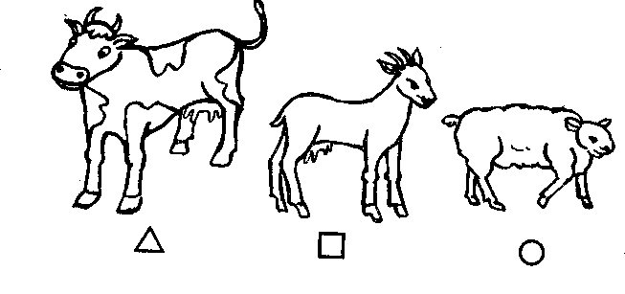

3. Куда нельзя пойти в спортивном костюме?

Δ на спортивную площадку
□ на урок физкультуры
○ на работу

4. Что не носят дома?

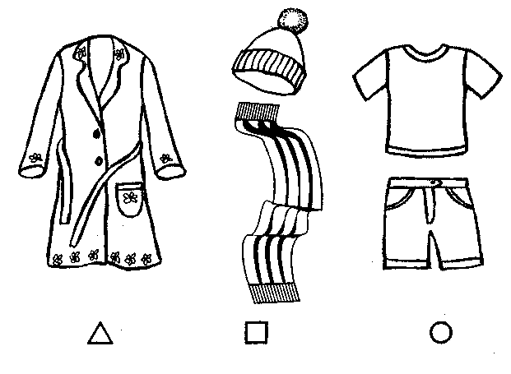

5. Что относится к деловой одежде?

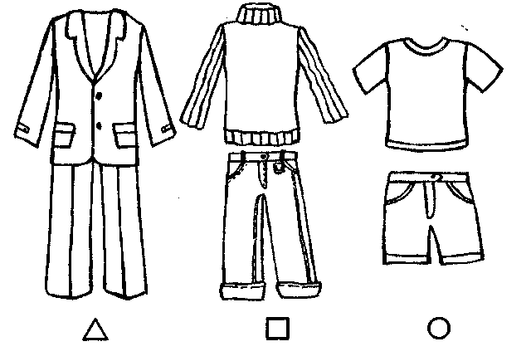

ТЕСТ 39

Когда изобрели велосипед?

1. Когда появились первые велосипеды?

Δ более 200 лет назад
□ более 300 лет назад
○ более 500 лет назад

2. Как называется устройство для управления движением велосипеда?

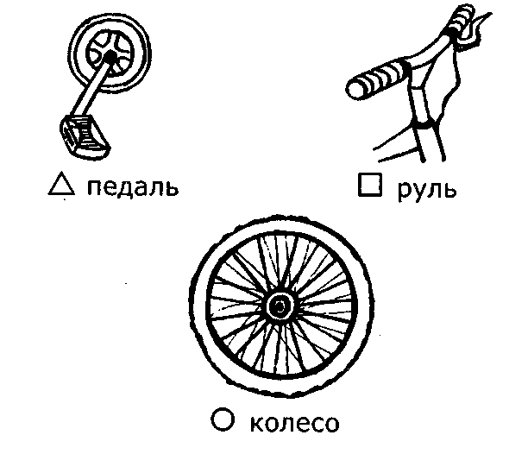

3. Как называется резиновая оболочка с камерой, наполненной воздухом?

Δ колесо
□ обод
○ шина

4. Во сколько лет можно выезжать на велосипеде на проезжую часть дороги?

Δ в 10 лет
□ в 14 лет
○ в 18 лет

5. Сколько колес не может быть у велосипеда?

Δ одно
□ три
○ пять
ТЕСТ 40

Когда ты станешь взрослым?

1. В каком возрасте человека можно назвать взрослым?

Δ в 8 лет
□ в 14 лет
○ в 25 лет

2. В каком учебном заведении можно получить профессию?

Δ в школе
□ в институте
○ в лицее

3. Кто заботится о здоровье и жизни людей?

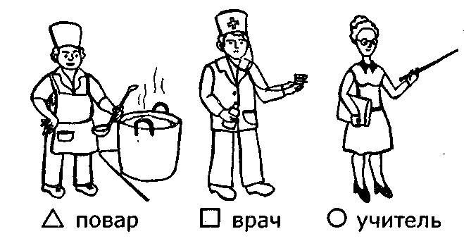
4. Кто доставляет людей к месту работы?

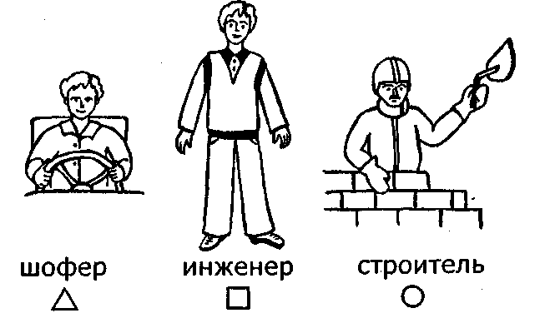

5 . Кто готовит пищу?

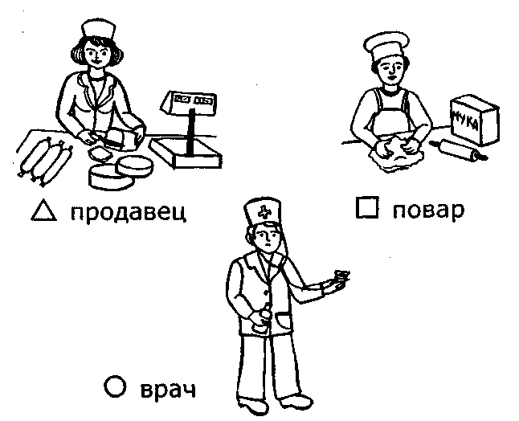

ТЕСТ 41

Почему Солнце светит днем, а звезды — ночью?

- Что такое Солнце?

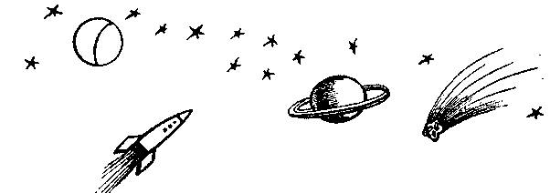

Δ планета
□ звезда
○ созвездие

2. Почему звезды светятся?

Δ они очень горячие
□ они очень холодные
○ на них горит огонь

3. Какая из перечисленных звезд самая большая?

Δ Солнце
□ Сириус
○ Альдебаран

4. Какая из перечисленных звезд ближайшая к Земле?

Δ Солнце
□ Сириус
○ Альдебаран

- Как называется прибор изображенный на рисунке?

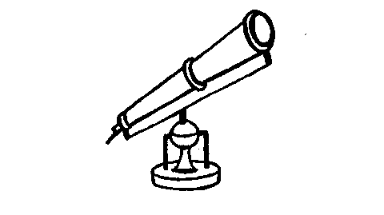

Δ бинокль
□ подзорная труба
○ телескоп
ТЕСТ 42
Почему на Луне не живут люди?

1. Как называется небесное тело, которое движется вокруг более крупного тела?

Δ звезда
□ спутник
○ комета

2. Что такое Луна?

Δ планета
□ звезда
○ спутник

3. Вокруг чего движется Луна?

Δ вокруг Солнца
□ вокруг Земли
○ вокруг Марса

4. Сравни размеры Земли и Луны.

Δ Земля меньше Луны.
□ Земля больше Луны.
○ Земля и Луна одинаковые по размеру.

- Как называется автоматический аппарат, управляемый с Земли по радио, который посылали на Луну?

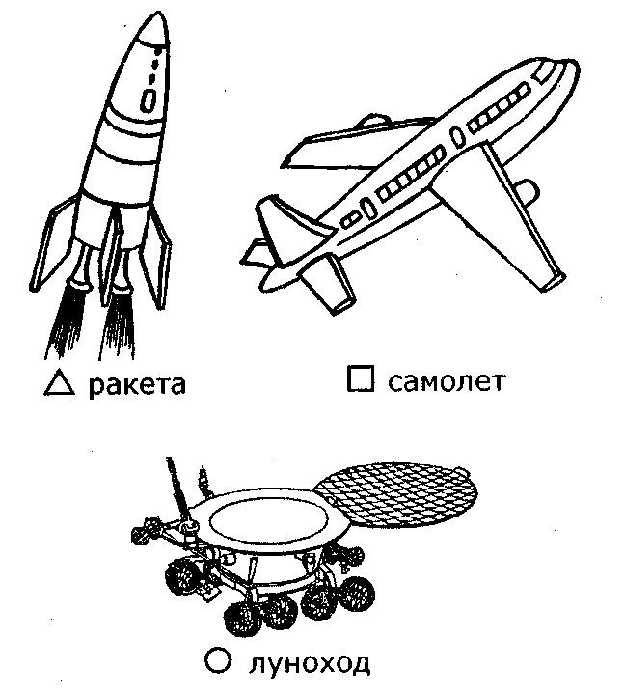

ТЕСТ 43

Проверочная работа за 3 четверть

Вариант 1

1. Какое насекомое делает мед?

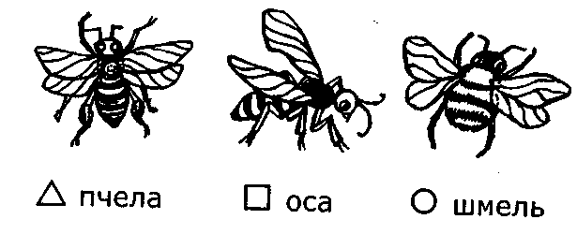

2. Что быстрее всего разложится в почве?

Δ пищевые отходы
□ стеклянные бутылки
○ полиэтиленовые пакеты

3. Какой день недели идет после среды?

Δ вторник
□ четверг
○ суббота

4. Какой транспорт загрязняет воздух выхлопными газами?

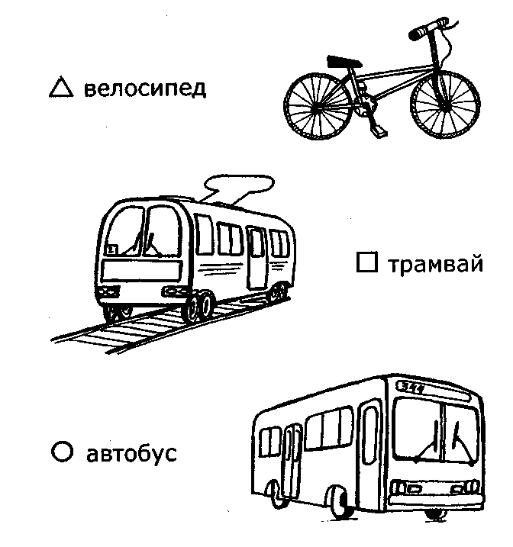

5. Какое время года идет после зимы?

Δ осень
□ лето
○ весна
6. Какой из зверей крупнее?

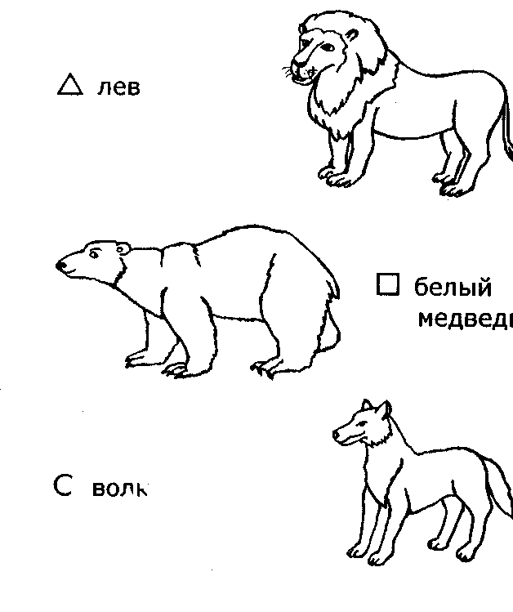

7. Чем питается слон?

Δ растениями
□ рыбой
○ мелкими животными

8. Как называется устройство для управления движением транспорта?

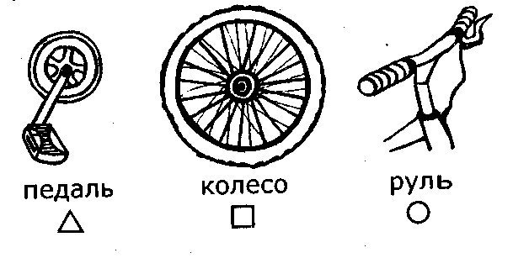

9. Что такое Луна?

Δ планета
□ спутник
○ звезда

10. Сравни размеры Солнца и Земли.

Δ Солнце меньше Земли.
□ Солнце одинакового размера с Землей.
○ Солнце больше Земли.
ТЕСТ 44

Проверочная работа за 3 четверть

Вариант 2

1. Как называется домик для пчел?

Δ скворечник
□ улей
○ гнездо

2. Что дольше всего будет разлагаться в почве?

Δ пищевые отходы
□ стеклянные бутылки
○ полиэтиленовые пакеты

3. Какая из этих птиц не умеет летать?

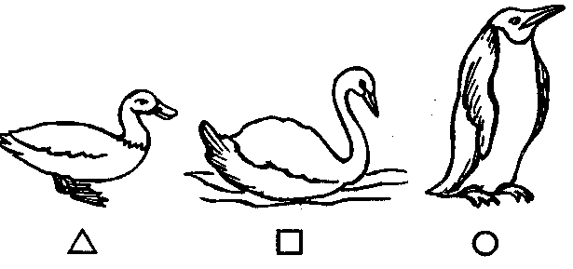

4. Какой транспорт не загрязняет воздух выхлопными газами?

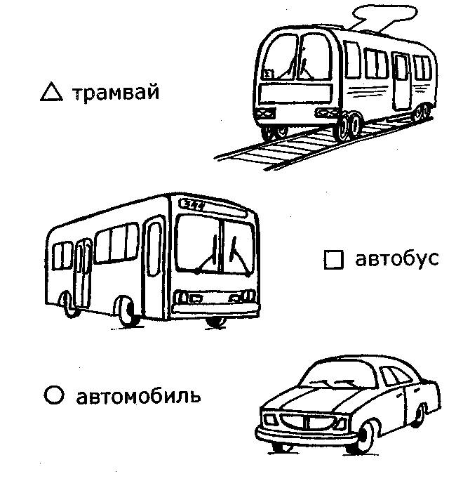

5. Какой день недели идет после субботы?

Δ воскресенье
□ понедельник
○ пятница
6. Какое время года идет после лета?

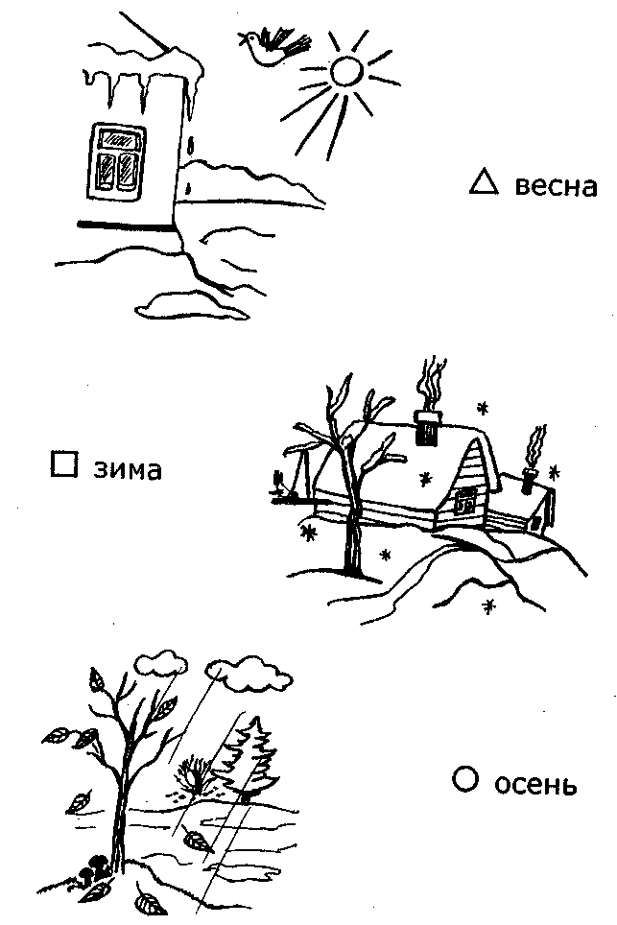

7. Как называется резиновая оболочка с камерой, наполненной воздухом?

Δ шина
□ колесо
○ обод

8. Какое из животных самое крупное и тяжелое?

Δ лев
□ слон
○ медведь

9. Что такое Солнце?

Δ планета
□ звезда
○ созвездие

10. Сравни размеры Земли и Луны.

Δ Земля меньше Луны.
□ Земля одинакового размера с Луной.
○ Земля больше Луны.
ТЕСТ 45

Почему идет дождь и дует ветер?

1. Что такое туча?

Δ пар
□ туман
○ облако

2. Какой дождь сильнее?

Δ ситничек
□ ливень
○ грибной

3. Какой воздух легче — теплый или холодный?

Δ теплый воздух легче холодного
□ холодный воздух легче теплого
○ они одинаковые

4. В какой группе перечислены слова, которыми можно описать ветер?

Δ сильный, сырой, синий
□ порывистый, теплый, слабый
○ широкий, горячий, холодный

5. Какое судно двигается благодаря потокам воздуха?

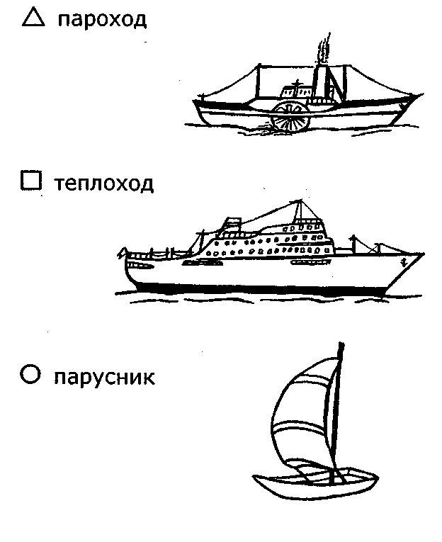

ТЕСТ 46

Почему звенит звонок? Почему радуга разноцветная?

1. Какой орган улавливает звуки?

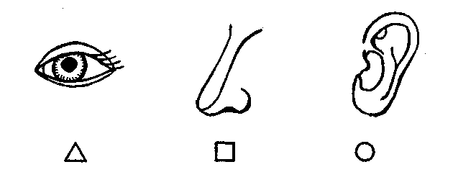

2. Какой звук в квартире будет вреден для ушей?

Δ тиканье часов
□ громкая музыка
○ капанье воды

3. Сколько цветов составляют радугу?

Δ 5 цветов
□ 7 цветов
○ 9 цветов

4. Какие два цвета при смешении дают зеленый цвет?

Δ желтый и синий
□ синий и красный
○ голубой и оранжевый

5. Дуга какого цвета в радуге самая длинная?

Δ фиолетовая
□ зеленая
○ красная
ТЕСТ 47

Почему их так назвали?

1. Какое растение получило название за сходство листьев со следом лошадиного копыта?

Δ недотрога
□ копытень
○ звездчатка

2. Плоды какого растения от прикосновения скручиваются и «выстреливают» семенами?

Δ недотрога
□ одуванчик
○ Иван-да-марья

3. Название какого зверя добавлено к названию жука?

Δ лев
□ медведь
○ носорог

4. Какое растение получило свое название за форму цветков?

Δ копытень
□ звездчатка
○ подорожник

5. В цветках какого растения много нектара, из которого пчелы делают мед?

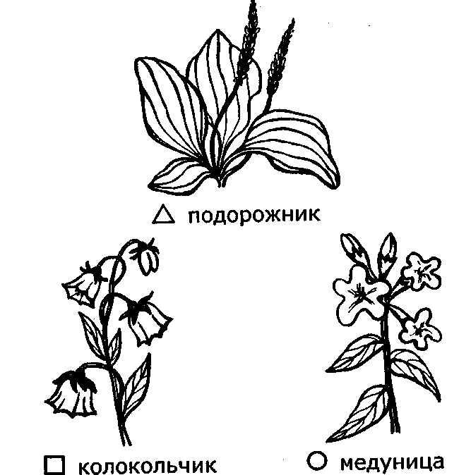

ТЕСТ 48

Почему не нужно рвать цветы и ловить бабочек?

1. Какое растение не встретишь на лугу?

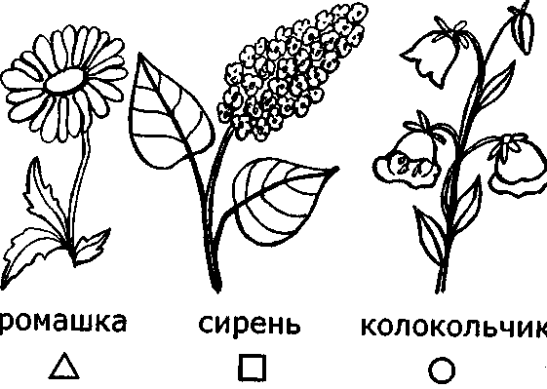

2. Какое высказывание неверное?

Δ Бабочки питаются нектаром.
□ Бабочки опыляют цветы.
○ Бабочки вьют гнезда на цветах.

3. Что не должно звучать в лесу?

Δ звуки ручейка
□ звуки музыки
○ пение птиц

4. Какой цветок не является луговым?

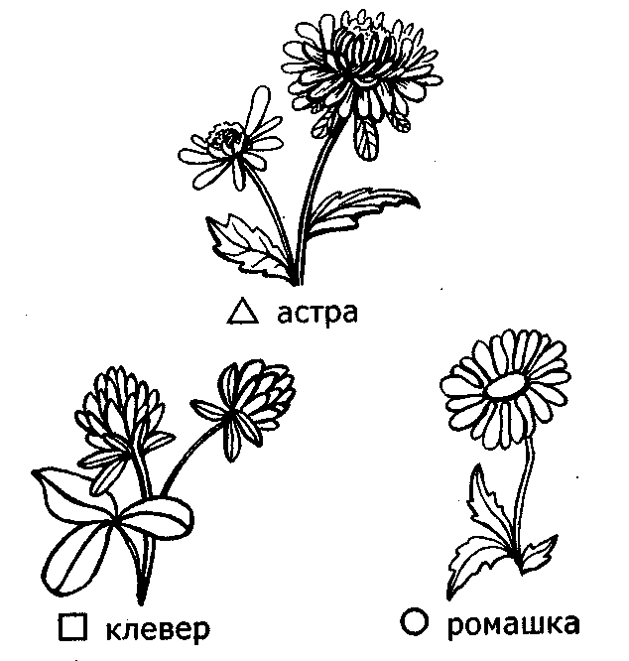

5. Что весной происходит в жизни животных?

Δ Птицы улетают на юг.
□ Звери впадают в спячку.
○ У животных появляется потомство.
ТЕСТ 49

Почему нужно есть много овощей и фруктов?

1. В какой группе перечислены только те фрукты, которые выращивают нас в стране?
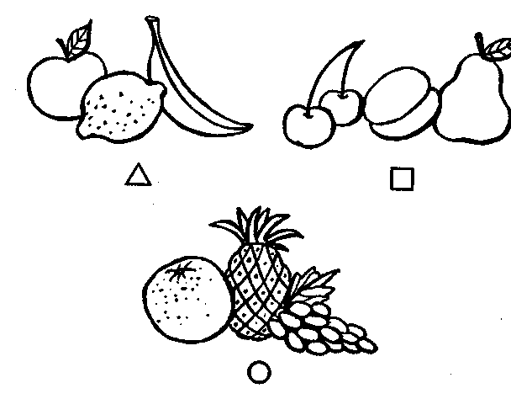

2. Какой витамин поможет тебе лучше расти и иметь крепкие зубы?

Δ витамин А
□ витамин В
○ витамин С

3. Где не выращивают овощи?
Δ в огороде
□ в поле
○ в саду

4. В какой группе перечислены ягоды?
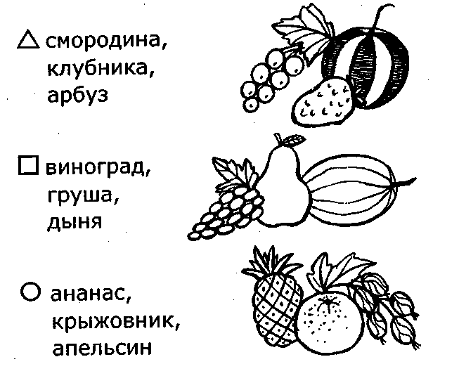

5. Какой витамин поможет противостоять простудам?

Δ витамин А
□ витамин В
О витамин С
ТЕСТ 50

Почему нужно чистить зубы и мыть руки?

1. Отгадай загадку:

Костяная спинка,
Жесткая щетинка,
С мятной пастой дружит,
Нам усердно служит.
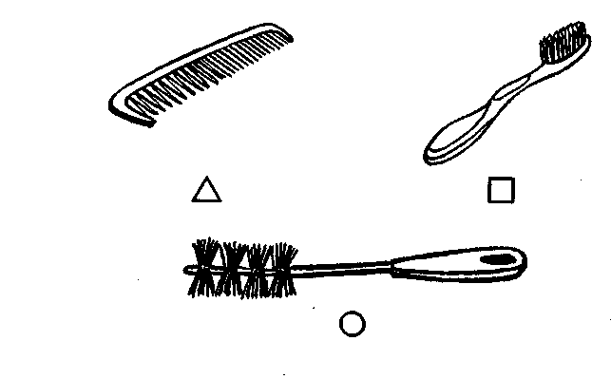

2. Найди неправильное название зубов.

Δ молочные
□ постоянные
○ временные

3. Сколько раз в день надо чистить зубы?

Δ 1 раз
□ 2 раза
○ 3 раза

4. Как называют врача, лечащего зубы?

Δ стоматолог
□ отоларинголог
○ окулист

5. Каким предметом может пользоваться вся семья?
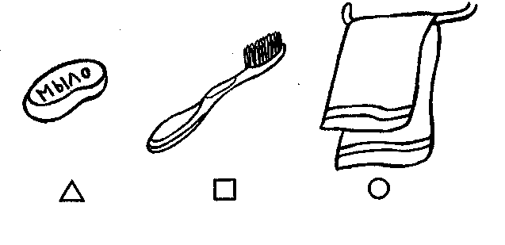
ТЕСТ 51

Зачем мы спим ночью?

1. Почему мы спим ночью?

Δ Потому что все вокруг спят.
□ Потому что организм должен отдохнуть.
○ Потому что темно.

2. Найди неверное высказывание.

Δ Перед сном надо чистить зубы.
□ Перед сном надо проветривать комнату.
○ Перед сном надо хорошо покушать.

3. Люди какой профессии работают круглосуточно?

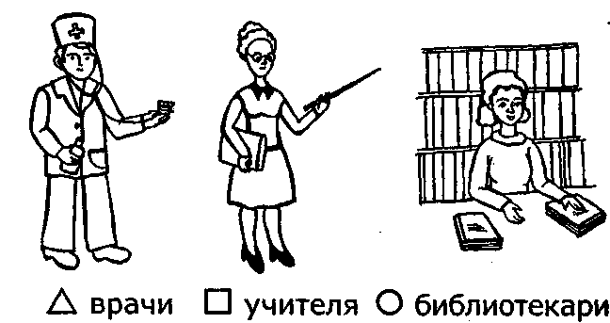

4. Что не вредит хорошему сну?

Δ Чтение книги перед сном.
□ Активные игры вечером.
○ Просмотр фильма ужасов на ночь.

5. Какое из перечисленных животных ночью не спит?
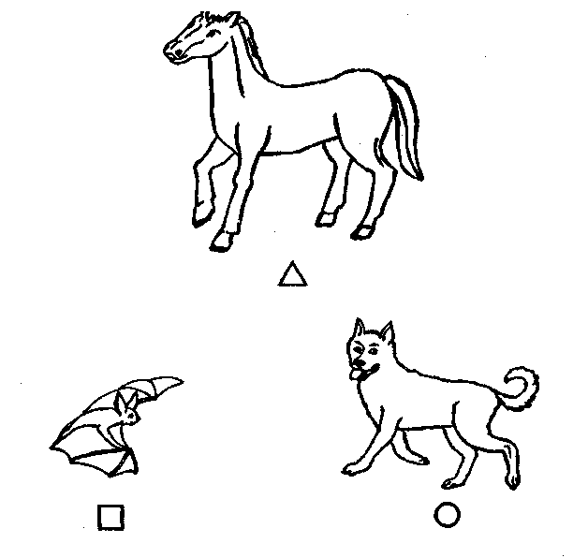
ТЕСТ 52

Зачем строят корабли?

1. Какое судно передвигается с помощью ветра?

Δ пароход
□ парусник
○ теплоход

2. Как называется задняя часть судна?

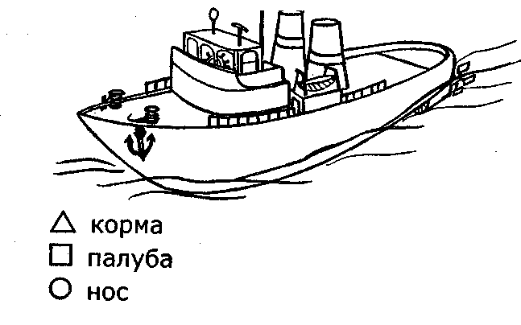

3. Как называется приспособление для удержания на месте судов?

Δ руль
□ гребной винт
○ якорь

4. Как называется сплошное горизонтальное перекрытие в корпусе судна?

Δ днище
□ палуба
○ борт

5. Как называется корабль, поддерживающий плавание в замерзающих морях?

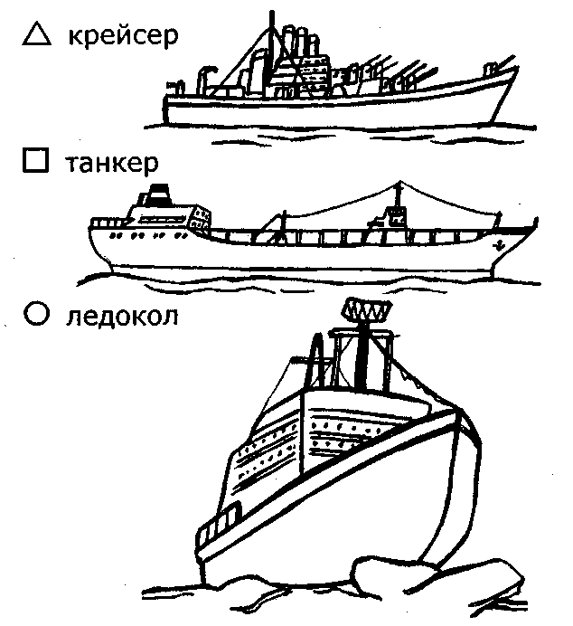

ТЕСТ 53

Зачем нужны автомобили?

1. Какую машину производит зарубежная фирма?

Δ «Лада» («Жигули»)
□ «Мерседес»
○ «Ока»

2. Какая машина относится к специальному транспорту?
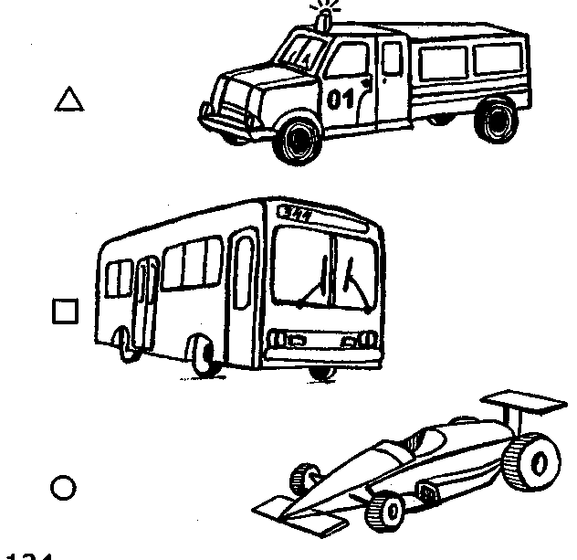

3. Как называется корпус автомобиля?

Δ салон
□ кабина
○ кузов

4. Какая из названных машин является гоночной?

Δ «Волга»
□ «Феррари»
○ «Лада»

5. Когда изобрели автомобили, работающие на бензине?

Δ более 100 лет назад
□ более 200 лет назад
○ более 300 лет назад

ТЕСТ 54

Почему поезда такие длинные?

1. Какой поезд двигается под землей?
Δ электричка
□ метро
○ поезд дальнего следования

2. Как называется стальной узкий брус, по которому движутся колеса
вагонов?
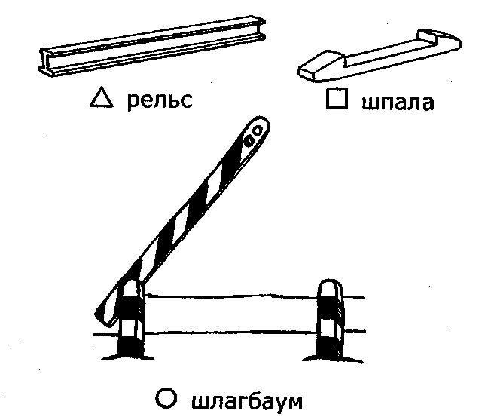

3. Какой поезд перевозит людей на близкое расстояние от города?

Δ электричка
□ метро
○ поезд дальнего следования
4. Как называется сооружение в виде сквозного коридора, прохода под
землей или в горах?

Δ эстакада
□ переезд
○ туннель

5. Кто обслуживает пассажиров в вагоне поезда?

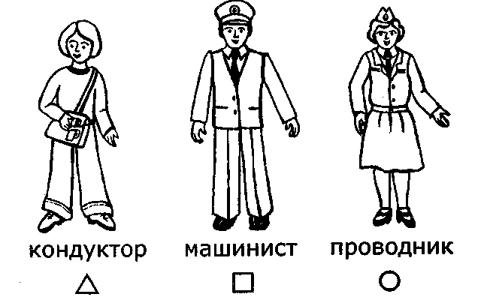
ТЕСТ 55

Зачем нужны самолеты?

1. Какой самолет перевозит людей?

Δ спортивный
□ грузовой
○ пассажирский

2. Какой самолет может перевозить автомобили?

Δ спортивный
□ грузовой
○ пассажирский

3. К какому виду (типу) самолетов относятся бомбардировщик, штурмовик и истребитель?

Δ спортивные самолеты
□ военные самолеты
○ грузовые самолеты

4. Как по-другому называется корпус самолета?

Δ салон
□ кабина
○ фюзеляж

5. Найди неверное высказывание.

Δ Вертолет может лететь только вперед.
□ Вертолет может двигаться боком.
○ Вертолет может лететь задом.
ТЕСТ 56

Зачем летают в космос?

1. Какую форму имел первый искусственный спутник Земли?

Δ форму цилиндра
□ форму шара
○ форму квадрата

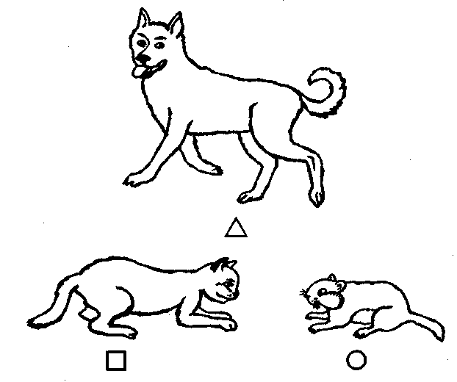
2. Какое животное запустили в космос на искусственном спутнике до
человека?

3. В каком году человек полетел в космос?

Δ в 1957 году
□ в 1961 году
○ в 1980 году

4. Назови фамилию первого космонавта.
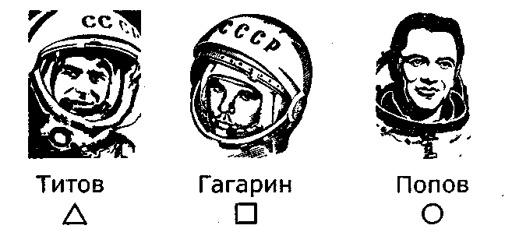

5. Как назывался корабль, на котором человек первый раз совершил полет в космос?

Δ «Союз»
□ «Восход»
○ «Восток»
ТЕСТ 57

Почему мы часто слышим слово «экология»?
1. Когда отмечается День Земли?
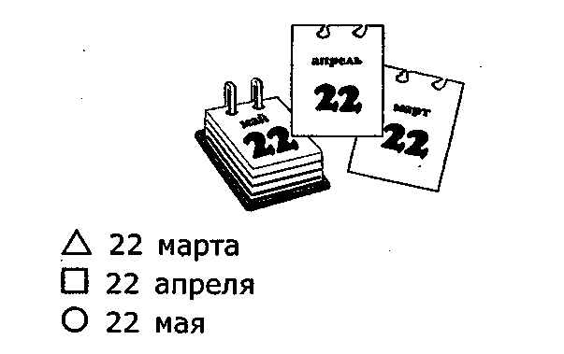

4. какой цвет стал символом защиты Земли?

Δ красный
□ желтый
○ зеленый

3. Какие ученые занимаются вопросами охраны окружающего мира?

Δ экологи
□ биологи
○ зоологи

4. Какое действие человека не наносит вред водоемам?

Δ купание
□ мытье машины
○ слив воды с завода

5. Какое действие человека не наносит вред лесу?

Δ разведение костров
□ вырубка леса
○ прогулки по лесу

ТЕСТ 58

Проверочная работа за 4 четверть

Вариант 1

1. Какие два цвета при смешивании дают оранжевый цвет?

Δ желтый и синий
□ желтый и красный
○ красный и синий
2. Название какого зверя добавлено к названию жука?

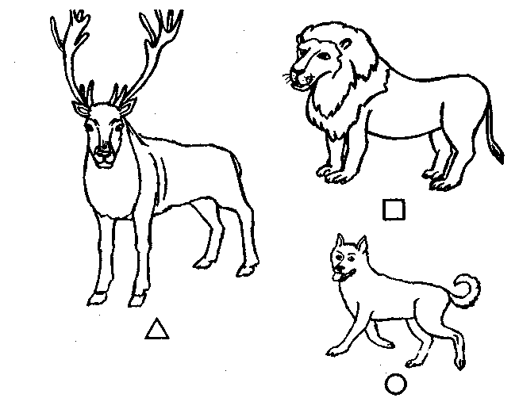

3. Что не надо делать перед сном?
Δ чистить зубы
□ проветривать комнату
○ плотно ужинать

4. Где выращивают фрукты?
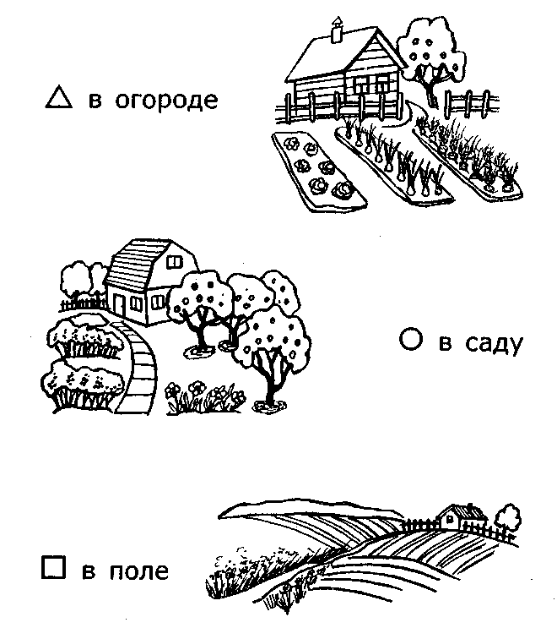

5. Как называется задняя часть судна?

Δ палуба
□ корма
○ нос

6. Какая машина не относится к специальному транспорту?

Δ милиции
□ пожарной службы
○ такси

7 Как называется транспортное средство, специально оборудованное для перевозки пассажиров и грузов по рельсам?

Δ вагон
□ локомотив
○ поезд

8. Какой самолет не относится к военной авиации?

Δ бомбардировщик
□ истребитель
○ грузовой

9. В каком году был запущен первый искусственный спутник Земли?

Δ в 1957 году
□ в 1961 году
○ в 1964 году

10. Как называлась российская станция, которая работала в космосе 15 лет?
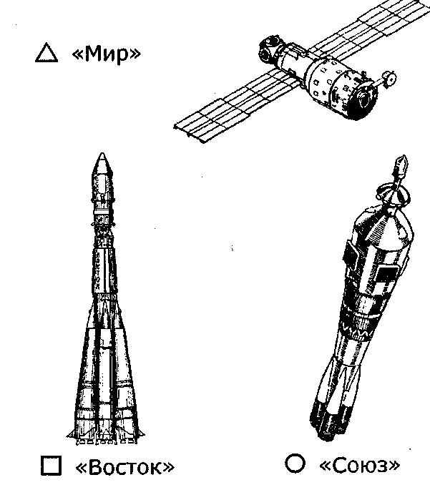

ТЕСТ 59

Проверочная работа за 4 четверть

Вариант 2

1. Какие два цвета при смешивании дают фиолетовый цвет?

Δ желтый и синий
□ желтый и зеленый
○ красный и синий

2. Название какого зверя добавлено к названию жука?

Δ носорог
□ бегемот
○ тигр

3. Что надо делать перед сном?

Δ играть в подвижные игры
□ хорошо поесть
○ проветривать помещение

4. Где не выращивают овощи?

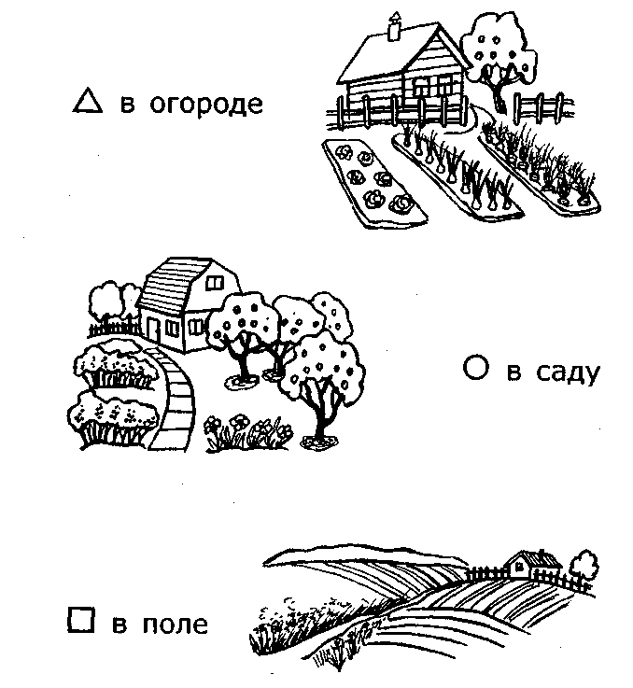

5. Какое приспособление помогает удерживать судно на месте?

Δ якорь
□ руль
○ парус

6. Какая машина относится к специальному транспорту?
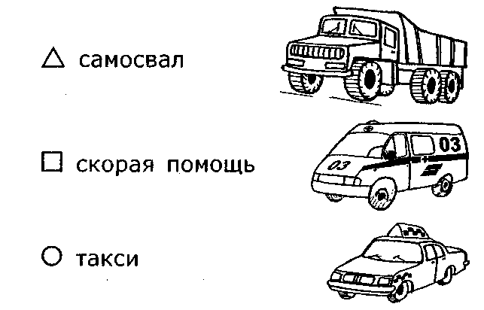

7. Как называется машина, движущаяся по рельсам и тянущая прицепленные к ней вагоны?

Δ поезд
□ локомотив
○ тягач

8. Какой самолет не относится к гражданской авиации?

Δ пассажирский
□ спортивный
○ истребитель

9. В каком году человек полетел в космос?

Δ в 1957 году
□ в 1961 году
○ в 1964 году

10. Какое время длился первый полет человека?

Δ 65 минут
□ 90 минут
○ 108 минут

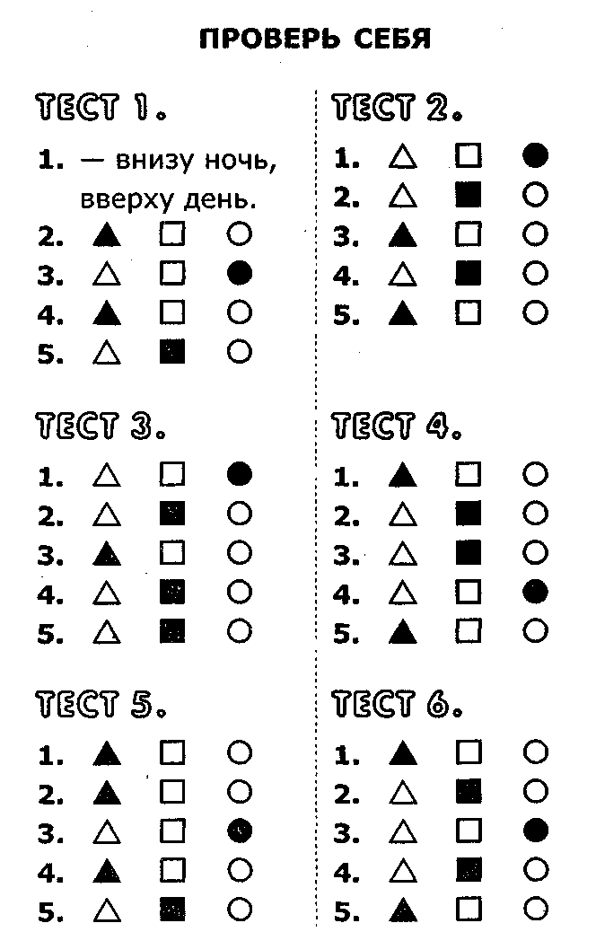

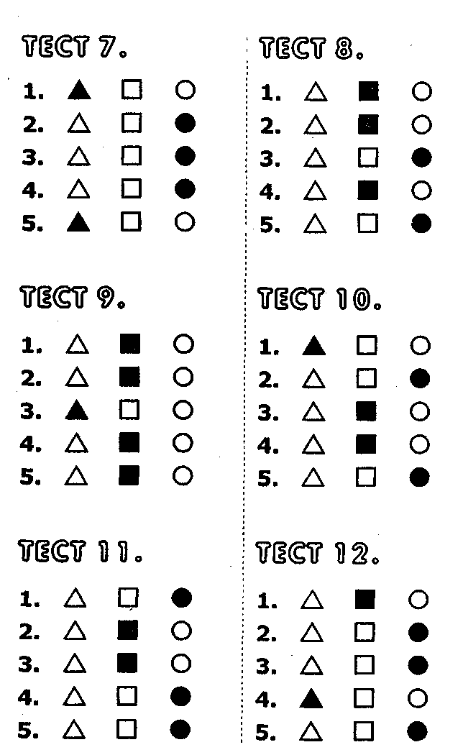

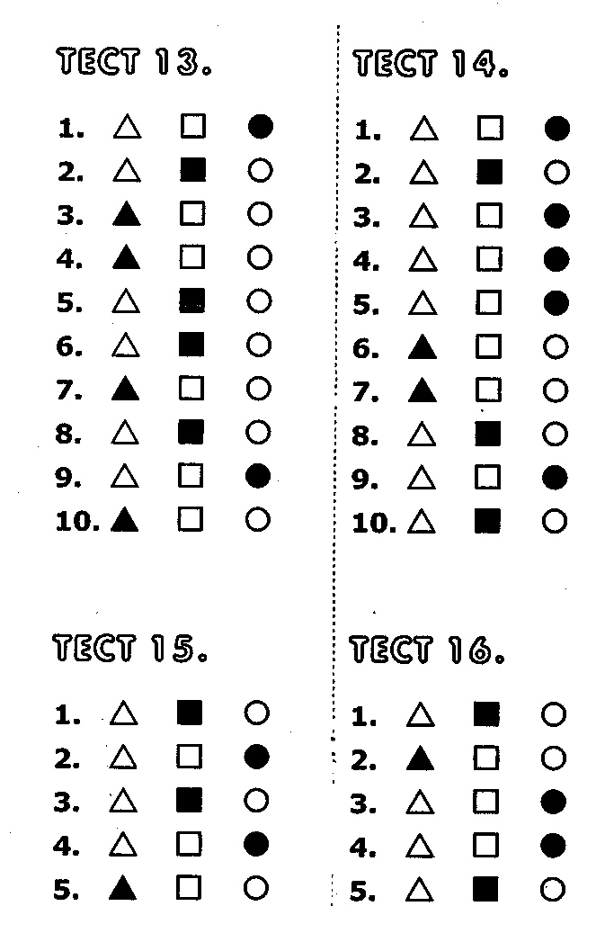

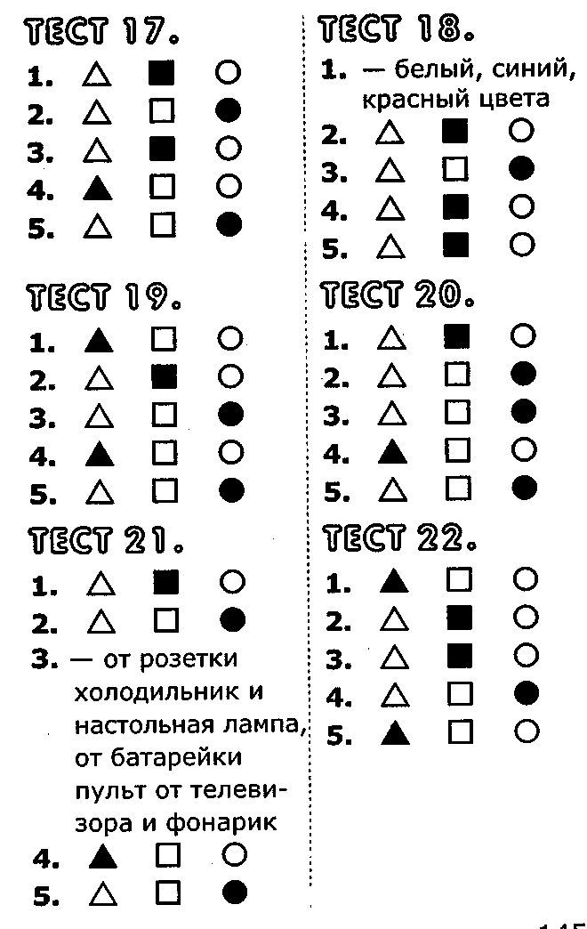

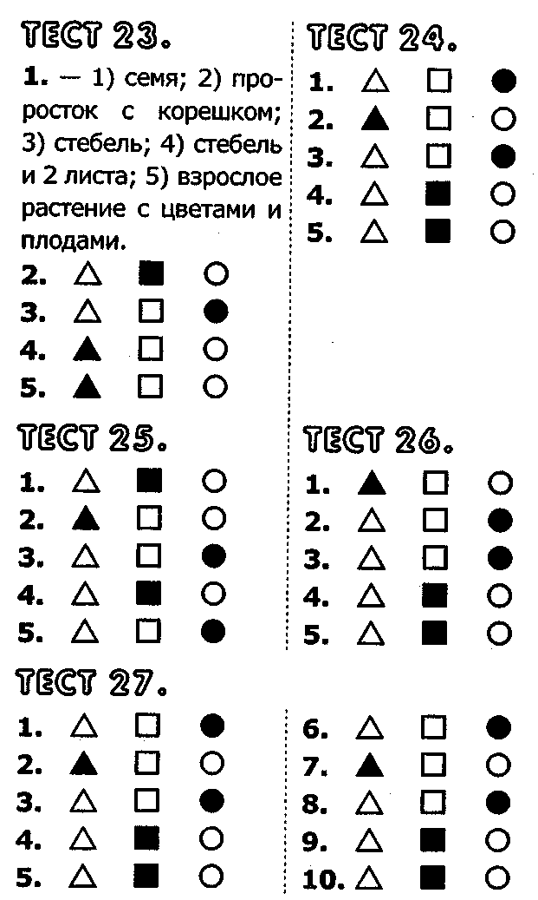

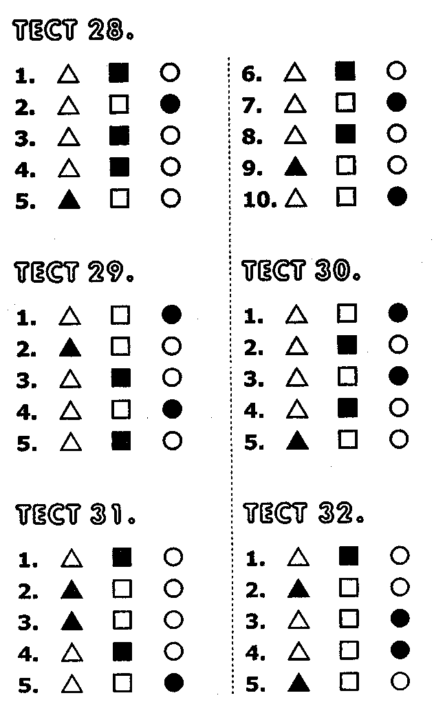

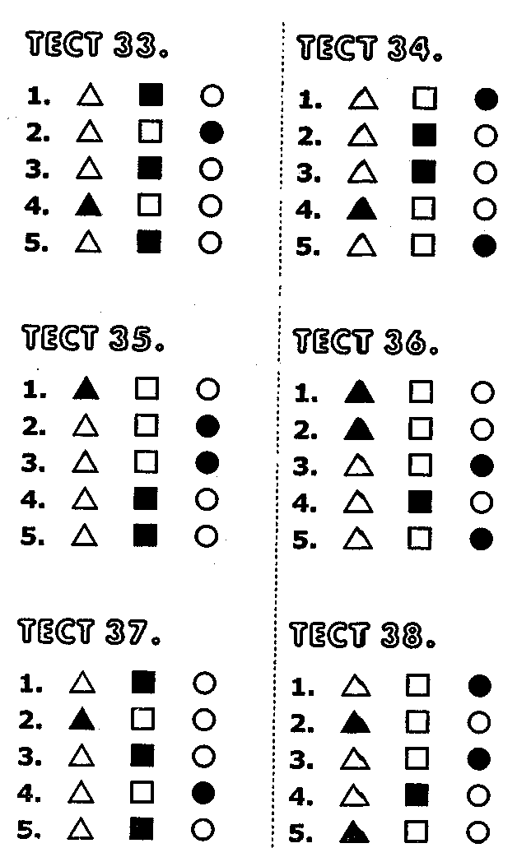

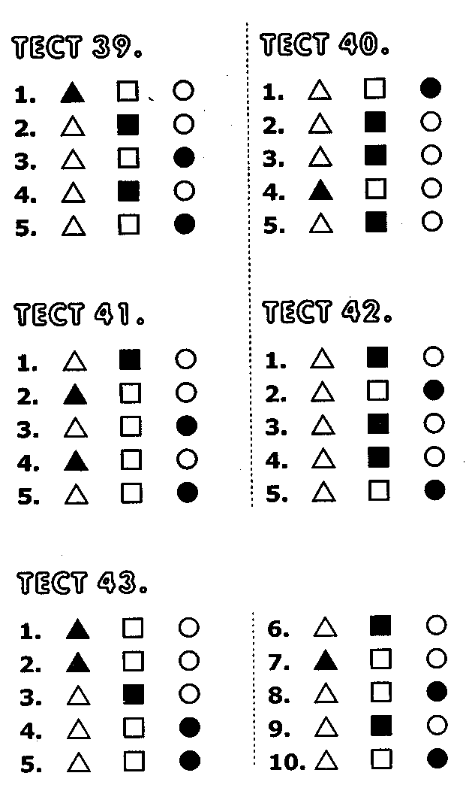
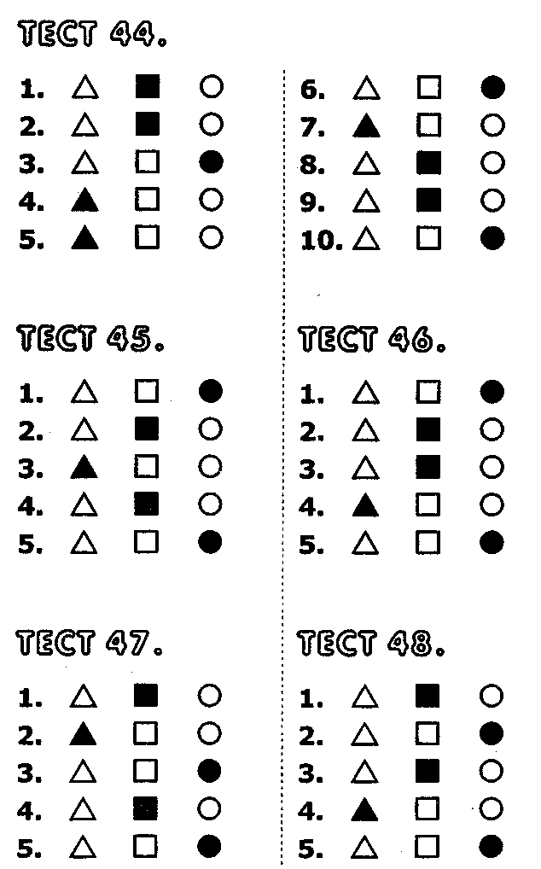
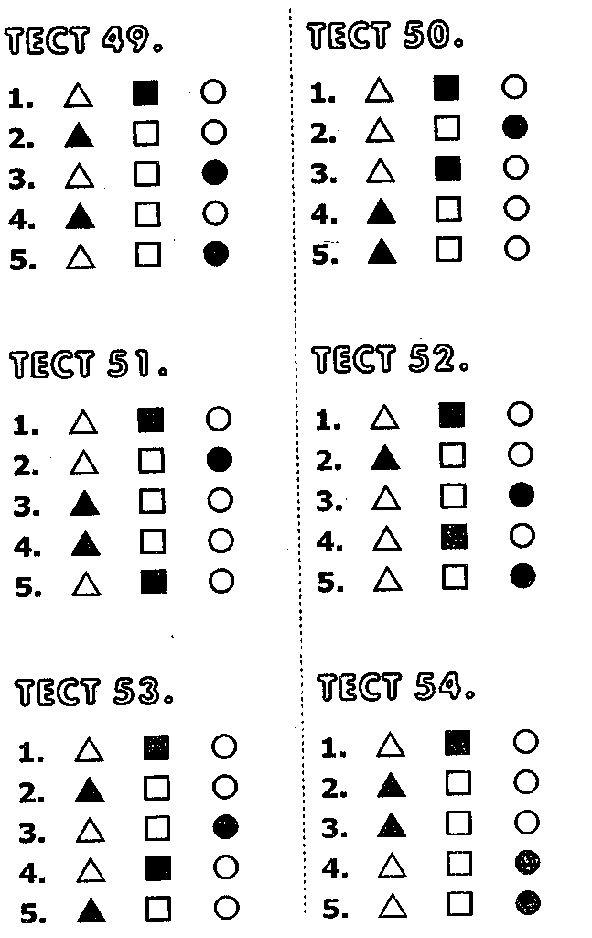

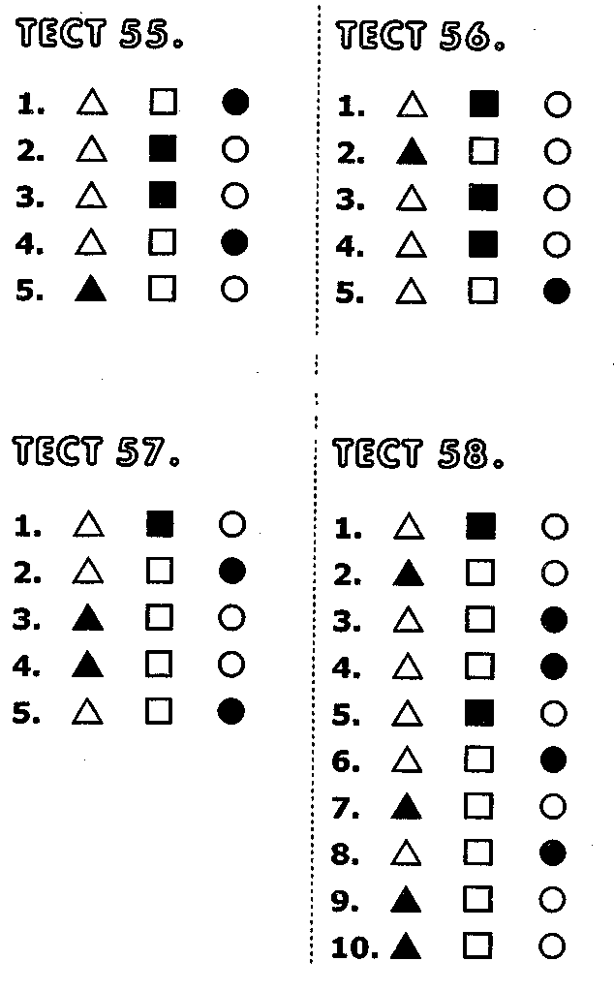

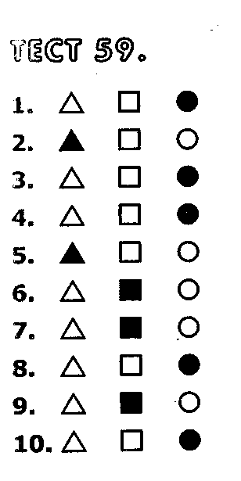

Приложение

Поле чудес

«Животные-хищники»

Задание для 1-го тура

Это широко известная рыба, обитающая в пресных водоемах. В длину она может достигать 1,5 м, а весить около 8 кг (иногда до 30 кг). Тело рыбы удлиненное, стреловидное, с большой головой и широкой пастью, усеянной острыми зубами. Окраска тела пятнистая, с темными полосами. Она может быть и серо-зеленой, и серо-желтой. Эта рыба — хищник, который питается не только мелкими рыбками, но и лягушками, мышами, крысами и мелкой птицей, оказавшейся около воды.

(Щука)

Задание для 2-го тура

Этого жучка знают все. У него округлое тело, выпуклое со стороны спинки, красивая окраска — красная, оранжевая, желтая, с черными крапинками-точками. Кажется, что насекомое покрыто лаком, так ярко блестит оно на солнце. Большинство этих жуков — хищники, которые питаются тлей и многими другими насекомыми-вредителями сельскохозяйственных растений, — чем приносят большую пользу человеку.
(Божья коровка)

Задание для 3-го тура

Этот зверь — самый крупный хищник на Земле. Он обитает только в Арктике, всю жизнь проводит во льдах, прекрасно плавает и ныряет. Питается рыбой, тюленями, птицами. Детеныши этого зверя появляются на свет в снежных пещерах, сделанных заботливыми родителями, по размеру новорожденные чуть больше крысы. Пока детеныши не подрастут, мать не выходит из своего убежища.
(Белый медведь)

Эта птица охотится ночью. У нее огромные глаза, расположенные спереди, а не сбоку головы, как у большинства птиц. Природа наделила ее очень хорошим зрением, но в полной темноте птице приходится полагаться только на слух. Она не может «вращать» глазами, но зато у нее очень гибкая шея, благодаря которой можно крутить головой во все стороны. Летает этот ночной хищник совершенно бесшумно, свою жертву хватает длинными, загнутыми острыми когтями. Так как большую часть рациона этой птицы составляют мыши, то она является неоценимым помощником человеку, сберегая для него посевы зерновых культур.
(Сова)

Задание для отбора в финал

Это насекомое — самое прожорливое животное и является хищником. За 2 часа оно может съесть 40 мух, комаров и мошек. Если бы оно было величиной со льва, то за один присест съедало бы целую корову. Летая над лесными дорогами, полянками и опушками, этот хищник уничтожает огромное количество вредных насекомых.
Голова у него подвижная, глаза сложные, имеет 4 прозрачных крыла с густой сетью жилок. При размножении эти насекомые откладывают яйца в воду или на листья водных растений. Личинки развиваются в воде, дышат жабрами и также являются хищниками, которые питаются водными насекомыми, головастиками и мальками рыб.
(Стрекоза)

Финал
Это довольно крупное животное. Рисунок на его шкуре очень характерен, на Земле нет другого зверя с подобным типом окраски. По основному рыжеватому тону на спине и боках идут многочисленные поперечные темные полосы, которые образуют довольно сложный узор: одни спускаются вниз от хребта, другие поднимаются вверх от брюха, часть полос проходит по бокам. Поперечные полосы охватывают и лапы, такие же кольца есть на хвосте, а кончик его всегда черный. Основная добыча этих хищников — крупные копытные: кабаны, олени, антилопы и мелкие животные.
(Тигр)

Проводится в конце учебного года, так как охватывает темы всего курса.

